信息系统项目管理师论文合集
完整论文 · 图文可编辑版
14篇完整论文 + 背诵主线 + 8张考场图示
正文可直接修改，标题支持Word导航窗格

目录
- 项目整合管理
- 项目范围管理
- 项目进度管理
- 项目成本管理
- 项目质量管理
- 项目资源管理
- 项目沟通管理
- 项目风险管理
- 项目采购管理
- 项目干系人管理
- 项目绩效域
- 配置与变更管理
- 高级项目管理
- 项目立项管理
提示：一级、二级标题均采用Word标题样式，可在“视图-导航窗格”中快速跳转。修改后可使用“引用-目录”插入自动目录。

使用说明
本版恢复完整论文正文，不再只是提纲。每篇论文均包括摘要、项目背景、管理过程、项目案例、结论和背诵卡片。建议先通读全文，再使用章首主线和章末卡片背诵。图示用于体现专业工具，考场使用时必须配合正文解释。

1. 论信息系统项目的项目整合管理
背诵主线：定章程→做计划→管工作→管知识→查绩效→控变更→做收尾

摘要
2024年3月，我作为项目经理参与了某市智慧城市事件协同处置平台建设项目。项目投资980万元，建设周期12个月，项目团队共26人。项目旨在整合12345热线、网格巡查、部门业务系统和物联网告警平台等事件来源，建设事件接入、事件中心、流程管理、智能派单、督办考核、GIS地图、消息通知、统计分析和组织权限等模块，实现城市事件从受理、派遣、处置、核查到结案的全过程闭环管理。在项目实施过程中，我重点开展了制定项目章程、制订项目管理计划、指导与管理项目工作、管理项目知识、监控项目工作、实施整体变更控制以及结束项目或阶段等工作。通过统一目标、协调资源、综合分析变更和沉淀经验，使各专项管理活动形成完整闭环。经过项目团队共同努力，平台按期完成建设并通过验收，项目成本控制在批准预算内。系统上线后，多渠道事件实现统一接入，业务人员能够查看完整处理轨迹，管理人员能够分析按期办结率、平均处置时长和超时事件分布。本文结合该项目实践，论述项目整合管理的具体实施过程。

一、项目背景与管理思路
本项目参与部门多、外部接口多、业务流程复杂，范围、进度、成本、质量、资源和风险相互影响。如果各专业小组只关注自身任务，容易出现局部工作完成但整体目标受损。因此，我把整合管理作为项目管理主线，持续协调计划、执行、监控、变更与收尾。

2、制定项目章程
项目章程正式批准项目，并授权项目经理使用组织资源。 我协助发起人明确项目目的、总体目标、主要范围、关键里程碑、总体预算、成功标准、主要风险和项目经理权限，并识别主管部门、业务部门、区县和供应商等高层级干系人。 针对各部门对“统一平台是否替代原专业系统”的疑虑，我在章程中明确平台负责事件接入、协同和监督，部门系统继续承担专业处置功能。 章程获批后，我组织启动会，使各方对项目边界和成功标准形成一致认识。

3、制订项目管理计划
项目管理计划是指导项目执行、监控和收尾的综合性文件，应整合各知识领域子计划和三大基准。 我组织需求、架构、开发、测试、实施和采购负责人采用专家判断、会议和历史数据，编制范围、进度、成本、质量、资源、沟通、风险、采购和干系人管理计划，并明确变更、配置和度量机制。 项目初期数据迁移信息不足，我对近期需求和架构工作详细规划，对后期迁移和推广采用滚动式规划。 最终形成经主要干系人评审批准的项目管理计划，为团队提供统一行动依据。

4、指导与管理项目工作
指导与管理项目工作是执行项目管理计划、完成可交付成果并实施批准变更的过程。 我通过每日站会、每周项目例会、月度管理汇报和PMIS协调需求、开发、测试、实施及供应商工作；对阻碍项指定责任人、解决期限和升级路径。 外部接口环境迟迟未提供时，我协调团队建设模拟接口，先完成内部开发和测试，真实环境到位后再做差异验证。 团队在不等待外部条件的情况下保持了开发节奏，关键里程碑未受影响。

5、管理项目知识
管理项目知识既要利用已有知识，也要创造并分享新知识。 我建立项目知识库，分类保存接口规范、数据字典、设计决策、缺陷案例、部署脚本和复盘记录；通过技术分享、结对工作和迭代回顾促进隐性知识传播。 GIS空间判定初期只有一名工程师掌握，我安排该工程师编写操作手册并与数据工程师结对，防止关键知识集中在个人。 项目后期其他成员能够独立维护GIS模块，降低了人员变动风险。

6、监控项目工作
监控项目工作需要综合分析范围、进度、成本、质量、风险和干系人状态。 我每周汇总需求完成率、里程碑、缺陷趋势、风险状态和接口进展，每月使用挣值分析评价成本与进度绩效，并形成综合绩效报告。 第六个月PV为480万元、EV为440万元、AC为475万元，CPI约0.93、SPI约0.92。进一步分析发现GIS难度和环境反复调整是主要原因。 我调配技术专家、统一环境脚本并压缩低优先级工作，后续两个迭代绩效逐步恢复。

7、实施整体变更控制
整体变更控制要求对变更进行登记、影响分析、审批、实施和验证，保证变更与项目整体目标一致。 我建立CCB，规定所有涉及范围基准的变化必须提交正式申请，并综合分析对范围、进度、成本、质量、资源、采购和风险的影响。 业务部门提出增加事件延期审批功能时，团队分析发现该变更涉及状态机、权限、消息、统计、数据库和测试。CCB批准本期完成单级审批，多级审批列入后续版本。 批准后更新需求、计划和配置基线，实施并回归测试，避免了口头变更和范围蔓延。

8、结束项目或阶段
项目收尾需要确认全部工作完成、移交成果、关闭合同并沉淀经验。 验收前，我组织核对范围、合同、问题、风险、配置和文档状态，完成用户验收、培训、运维移交、合同结算、资料归档和资源释放。 针对试运行期间遗留的三个一般问题，我与建设单位约定后续运维解决时限，并形成书面移交清单。 项目完成正式验收，经验教训进入组织过程资产，为后续政务项目复用。

9、与其他管理工作的协同
项目整合管理并不是孤立进行的，它与整合、范围、进度、成本、质量、资源、沟通、风险和干系人管理相互影响。 在实际工作中，我把本领域产生的计划、登记册、报告和变更请求纳入统一项目管理信息系统，重要决定必须关联责任人、完成时间、验收依据和受影响的配置项。每周项目例会不仅汇报完成比例，还检查该领域对其他工作的输入是否及时、输出是否达到下游团队的使用条件。 例如，一个业务需求即使在本领域已经处理完成，如果没有同步更新设计、测试、进度、成本和风险信息，也不能认为管理闭环已经结束。我要求各负责人从项目整体目标出发分析连锁影响，必要时提交变更申请或升级治理层决策。 这种协同机制减少了部门墙和信息孤岛，避免了局部完成、整体失败。

10、量化监督与信息化工具应用
为了避免管理结论只依赖主观判断，我为项目整合管理设置了可采集、可比较和可行动的度量指标。 团队使用PMIS维护计划、问题、风险、需求、变更和文档状态，使用版本库保存受控成果，使用仪表板展示趋势。指标不追求数量多，而是要求能够支持决策，例如完成率、按期率、一次通过率、平均处理时间、重开率、偏差指数和满意度等。每个指标均明确口径、数据来源、采集频率、责任人和触发阈值。 当指标超过阈值时，我不会立即要求成员加班，而是先确认数据质量，再分析是普通波动、特殊原因还是基准不合理，并根据原因选择纠正措施、预防措施、缺陷修复或变更控制。 量化结果使项目状态更加透明，也让管理层能够根据事实配置资源和确定优先级。

11、复盘与持续改进
项目管理过程需要根据项目环境、团队能力和实施反馈持续裁剪与改进。 每个重要里程碑后，我组织团队回顾哪些做法有效、哪些环节造成等待或返工，并把经验分为继续保持、立即改进和后续验证三类。对于有效实践，形成模板、检查表、操作手册或自动化脚本；对于失败做法，记录适用条件和改进责任人，避免只形成没有行动的会议纪要。 在本项目中，模拟接口、统一数据字典、发布清单、需求跟踪矩阵和分岗位培训都来自实际问题后的复盘。改进措施在下一迭代中再次验证，确认有效后再固化为项目或组织过程资产。 通过持续学习，团队处理同类问题的时间逐步缩短，项目管理也从依赖个人经验转变为依靠可复用过程和数据。

12、结束语
经过项目团队共同努力，平台按期完成建设并通过验收，项目成本控制在批准预算内。系统上线后，多渠道事件实现统一接入，业务人员能够查看完整处理轨迹，管理人员能够分析按期办结率、平均处置时长和超时事件分布。 通过本项目，我认识到整合管理不是把各管理过程简单汇总，而是在项目全过程中持续作出权衡和协调。项目经理必须站在整体价值角度统一目标、计划、执行、监控和变更，及时处理各领域之间的依赖与冲突，才能在多重约束下实现预期成果。 在实际管理中，我始终把计划和管理文件作为行动依据，而不是为了留痕而编制。每次状态变化都要求责任人提供事实和数据，每项纠正措施都明确完成期限和验证标准，每次阶段复盘都把有效做法沉淀为模板、清单或自动化工具。

背诵卡片
顺序：定章程→做计划→管工作→管知识→查绩效→控变更→做收尾
复述法：每个二级标题按“理论含义-我的做法-项目问题-实施结果”展开。
正文参考字符数：约2984字（不含背诵卡片和图题）。

2. 论信息系统项目的项目范围管理
背诵主线：定规则→找需求→划边界→拆工作→验成果→控变化

摘要
2024年3月，我作为项目经理参与了某市智慧城市事件协同处置平台建设项目。项目投资980万元，建设周期12个月，项目团队共26人。项目旨在整合12345热线、网格巡查、部门业务系统和物联网告警平台等事件来源，建设事件接入、事件中心、流程管理、智能派单、督办考核、GIS地图、消息通知、统计分析和组织权限等模块，实现城市事件从受理、派遣、处置、核查到结案的全过程闭环管理。我通过规划范围管理、收集需求、定义范围、创建WBS、确认范围和控制范围，明确项目边界，建立需求与成果的可追溯关系，并通过正式变更控制防止范围蔓延。经过项目团队共同努力，平台按期完成建设并通过验收，项目成本控制在批准预算内。系统上线后，多渠道事件实现统一接入，业务人员能够查看完整处理轨迹，管理人员能够分析按期办结率、平均处置时长和超时事件分布。本文结合该项目实践，论述项目范围管理的具体实施过程。

一、项目背景与管理思路
项目涉及多部门和大量用户，不同干系人对系统功能、数据权限和业务边界存在不同理解。范围过小无法实现协同价值，范围过大又会造成预算和工期失控。因此我将“需求可追溯、边界可说明、成果可验收、变化可控制”作为范围管理原则。

2、规划范围管理
规划范围管理规定如何定义、确认和控制项目范围以及如何管理需求。 我编制范围管理计划和需求管理计划，规定需求收集方法、优先级规则、评审机制、需求状态、跟踪矩阵、验收流程和变更权限。 针对多个部门都能提出需求的情况，我规定业务需求必须由部门代表确认，跨部门争议由主管部门决策。 团队从项目初期就拥有统一的范围管理规则。

3、收集需求
收集需求要了解干系人的真实需要，并把业务目标转化为可验证的需求。 我通过访谈、业务研讨、现场观察、问卷、资料分析和原型演示收集需求，重点梳理事件受理、派遣、处置、核查和结案流程；建立需求跟踪矩阵，连接需求、设计、代码、测试和验收。 街道人员提出“减少重复录入”，我没有只记录一个界面需求，而是进一步分析数据来源，增加地址自动定位、常用信息带出和事件分类推荐。 需求从表面功能转化为可实现、可测试的业务需求。

4、定义范围
定义范围要形成详细的项目范围说明书，明确产品范围、项目范围、验收标准和除外责任。 我组织团队根据需求文件明确本期建设统一事件接入、协同处置、督办考核和统计分析能力，同时明确不重建部门内部专业系统，不包含大规模视频算法训练。 部分部门希望平台替代原专业系统，我通过系统边界图说明统一平台只交换事件状态和结果，专业业务仍在部门系统处理。 各方对项目边界形成共识，减少了后续争执。

5、创建WBS
创建WBS是把项目可交付成果和工作分解为较小、便于管理的工作包。 我采用分解技术，将项目分为项目管理、需求设计、平台开发、系统集成、测试、试点推广和验收移交；再把平台开发分为事件中心、流程管理、统计分析等模块，并编制WBS词典。 对“系统集成”工作包继续分解为接口梳理、协议设计、模拟服务、联调测试和异常处理，避免遗漏隐性工作。 WBS成为进度估算、成本预算、责任分配和风险识别的基础。
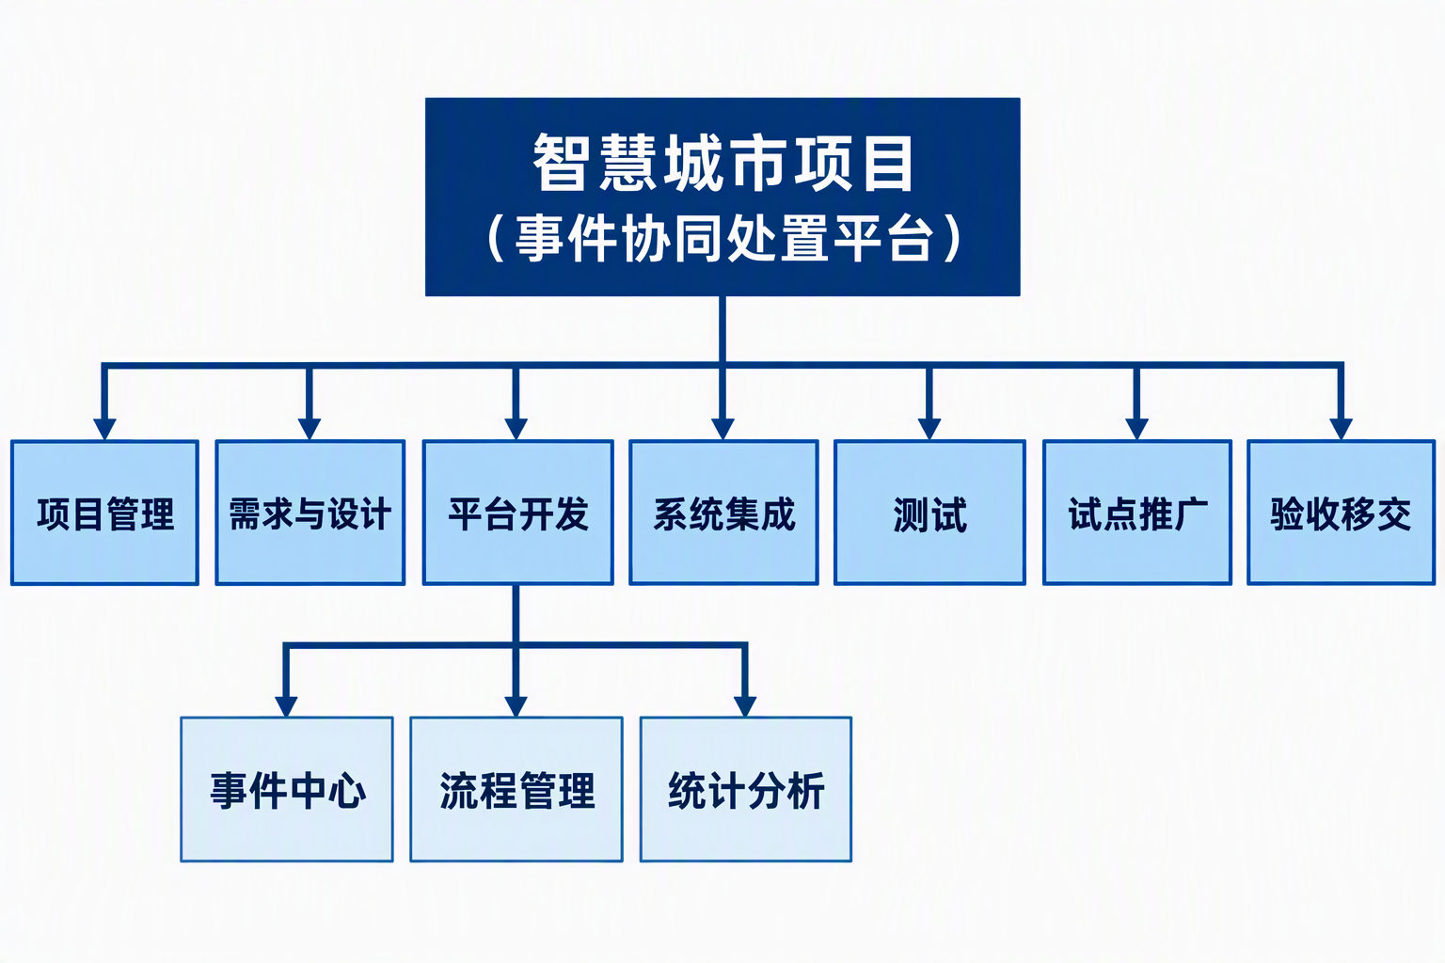
图1 智慧城市项目WBS树形图
考场使用：在正文中先写“如图所示”，画图后再解释图中要素如何用于本项目，不要只画不讲。

6、确认范围
确认范围是由客户或发起人正式验收已完成的可交付成果。 我在每个迭代演示和阶段验收前完成内部质量控制，再邀请业务代表依据需求跟踪矩阵和验收标准检查成果，记录验收意见并签字。 事件延期功能验收时，业务人员发现未强制填写预计完成时间。由于该要求已在基线中，团队将其作为缺陷整改，而不是新需求。 正式验收减少了项目后期集中返工。

7、控制范围
控制范围是监督范围状态并管理范围基准变更。 我比较实际工作与范围基准，检查需求新增、删除和修改情况，任何超出基准的工作都要进行影响分析并提交CCB。 试点单位提出视频智能识别功能，经分析需要新增算法服务、摄像头接口和采购预算，超出本期范围。CCB决定列入后续项目。 团队避免了未经批准的“顺手开发”，项目范围和预算保持受控。

8、与其他管理工作的协同
项目范围管理并不是孤立进行的，它与整合、范围、进度、成本、质量、资源、沟通、风险和干系人管理相互影响。 在实际工作中，我把本领域产生的计划、登记册、报告和变更请求纳入统一项目管理信息系统，重要决定必须关联责任人、完成时间、验收依据和受影响的配置项。每周项目例会不仅汇报完成比例，还检查该领域对其他工作的输入是否及时、输出是否达到下游团队的使用条件。 例如，一个业务需求即使在本领域已经处理完成，如果没有同步更新设计、测试、进度、成本和风险信息，也不能认为管理闭环已经结束。我要求各负责人从项目整体目标出发分析连锁影响，必要时提交变更申请或升级治理层决策。 这种协同机制减少了部门墙和信息孤岛，避免了局部完成、整体失败。

9、量化监督与信息化工具应用
为了避免管理结论只依赖主观判断，我为项目范围管理设置了可采集、可比较和可行动的度量指标。 团队使用PMIS维护计划、问题、风险、需求、变更和文档状态，使用版本库保存受控成果，使用仪表板展示趋势。指标不追求数量多，而是要求能够支持决策，例如完成率、按期率、一次通过率、平均处理时间、重开率、偏差指数和满意度等。每个指标均明确口径、数据来源、采集频率、责任人和触发阈值。 当指标超过阈值时，我不会立即要求成员加班，而是先确认数据质量，再分析是普通波动、特殊原因还是基准不合理，并根据原因选择纠正措施、预防措施、缺陷修复或变更控制。 量化结果使项目状态更加透明，也让管理层能够根据事实配置资源和确定优先级。

10、复盘与持续改进
项目管理过程需要根据项目环境、团队能力和实施反馈持续裁剪与改进。 每个重要里程碑后，我组织团队回顾哪些做法有效、哪些环节造成等待或返工，并把经验分为继续保持、立即改进和后续验证三类。对于有效实践，形成模板、检查表、操作手册或自动化脚本；对于失败做法，记录适用条件和改进责任人，避免只形成没有行动的会议纪要。 在本项目中，模拟接口、统一数据字典、发布清单、需求跟踪矩阵和分岗位培训都来自实际问题后的复盘。改进措施在下一迭代中再次验证，确认有效后再固化为项目或组织过程资产。 通过持续学习，团队处理同类问题的时间逐步缩短，项目管理也从依赖个人经验转变为依靠可复用过程和数据。

11、结束语
经过项目团队共同努力，平台按期完成建设并通过验收，项目成本控制在批准预算内。系统上线后，多渠道事件实现统一接入，业务人员能够查看完整处理轨迹，管理人员能够分析按期办结率、平均处置时长和超时事件分布。 范围管理的关键不是拒绝变化，而是让所有人清楚项目做什么、不做什么，完成到什么程度才算合格，以及变化需要经过什么流程。通过需求跟踪、WBS、正式验收和范围控制，我保证了项目成果与业务目标一致。 在实际管理中，我始终把计划和管理文件作为行动依据，而不是为了留痕而编制。每次状态变化都要求责任人提供事实和数据，每项纠正措施都明确完成期限和验证标准，每次阶段复盘都把有效做法沉淀为模板、清单或自动化工具。

背诵卡片
顺序：定规则→找需求→划边界→拆工作→验成果→控变化
复述法：每个二级标题按“理论含义-我的做法-项目问题-实施结果”展开。
正文参考字符数：约2616字（不含背诵卡片和图题）。

3. 论信息系统项目的项目进度管理
背诵主线：定规则→拆活动→排顺序→估时间→定计划→控偏差

摘要
2024年3月，我作为项目经理参与了某市智慧城市事件协同处置平台建设项目。项目投资980万元，建设周期12个月，项目团队共26人。项目旨在整合12345热线、网格巡查、部门业务系统和物联网告警平台等事件来源，建设事件接入、事件中心、流程管理、智能派单、督办考核、GIS地图、消息通知、统计分析和组织权限等模块，实现城市事件从受理、派遣、处置、核查到结案的全过程闭环管理。我通过规划进度管理、定义活动、排列活动顺序、估算活动持续时间、制订进度计划和控制进度，建立可执行的进度基准，并针对接口延迟等问题及时采取措施。经过项目团队共同努力，平台按期完成建设并通过验收，项目成本控制在批准预算内。系统上线后，多渠道事件实现统一接入，业务人员能够查看完整处理轨迹，管理人员能够分析按期办结率、平均处置时长和超时事件分布。本文结合该项目实践，论述项目进度管理的具体实施过程。

一、项目背景与管理思路
项目建设周期只有12个月，且系统集成、数据治理、试点推广存在复杂依赖。若只列出交付日期而没有活动逻辑和资源约束，计划将失去可执行性。因此我采用网络图、关键路径、里程碑和滚动式规划相结合的方法管理进度。

2、规划进度管理
规划进度管理确定进度计划的编制、维护和控制方法。 我规定使用WBS和活动清单进行估算，采用关键路径法识别重点活动，设置偏差阈值和升级机制；周度更新任务，月度分析基准偏差。 对三周迭代的业务功能使用燃尽图，对总体项目使用里程碑和网络计划，两种视图相互补充。 进度信息既满足团队日常管理，也满足管理层监督需要。

3、定义活动
定义活动是把工作包进一步划分为可估算、可分派和可跟踪的具体活动。 我组织各负责人将需求、设计、编码、测试、接口联调、数据迁移、培训和验收等工作包分解，形成活动清单、活动属性和里程碑清单。 系统集成不仅包括“开发接口”，还分解为文档获取、字段确认、模拟服务、开发、自测、联调和异常场景验证。 活动粒度适中，使责任和完成标准更加清晰。

4、排列活动顺序
排列活动顺序需要识别活动之间的逻辑关系和外部依赖。 我使用紧前关系绘制网络图，明确需求确认后才能总体设计，数据标准影响数据模型和接口字段，核心开发、接口开发和数据治理完成后才能进入系统测试。 为了降低等待，我把模拟接口建设安排在真实环境提供之前，并让测试用例设计与开发并行。 合理的依赖设置缩短了无效等待时间。

5、估算活动持续时间
持续时间估算要考虑资源数量、人员能力、风险和历史数据。 我结合专家判断、类比估算和三点估算，对高不确定活动使用乐观、最可能和悲观时间；同时考虑节假日、评审等待和供应商响应。 GIS行政区划判定缺少历史经验，我采用技术验证获得样本数据，再据此将估算从20人日修正为32人日。 估算更符合实际，降低了后期频繁调整。

6、制订进度计划
制订进度计划要综合活动顺序、持续时间、资源和制约因素形成进度基准。 我使用关键路径法分析网络计划，设置需求确认、总体设计、核心功能完成、系统联调、试点上线和项目验收等里程碑，并进行资源平衡。 网络图显示A需求确认、B总体设计、C核心开发、F系统测试、G试点上线构成关键路径。 团队把有限资源优先投入关键活动，并为高风险接口预留缓冲。
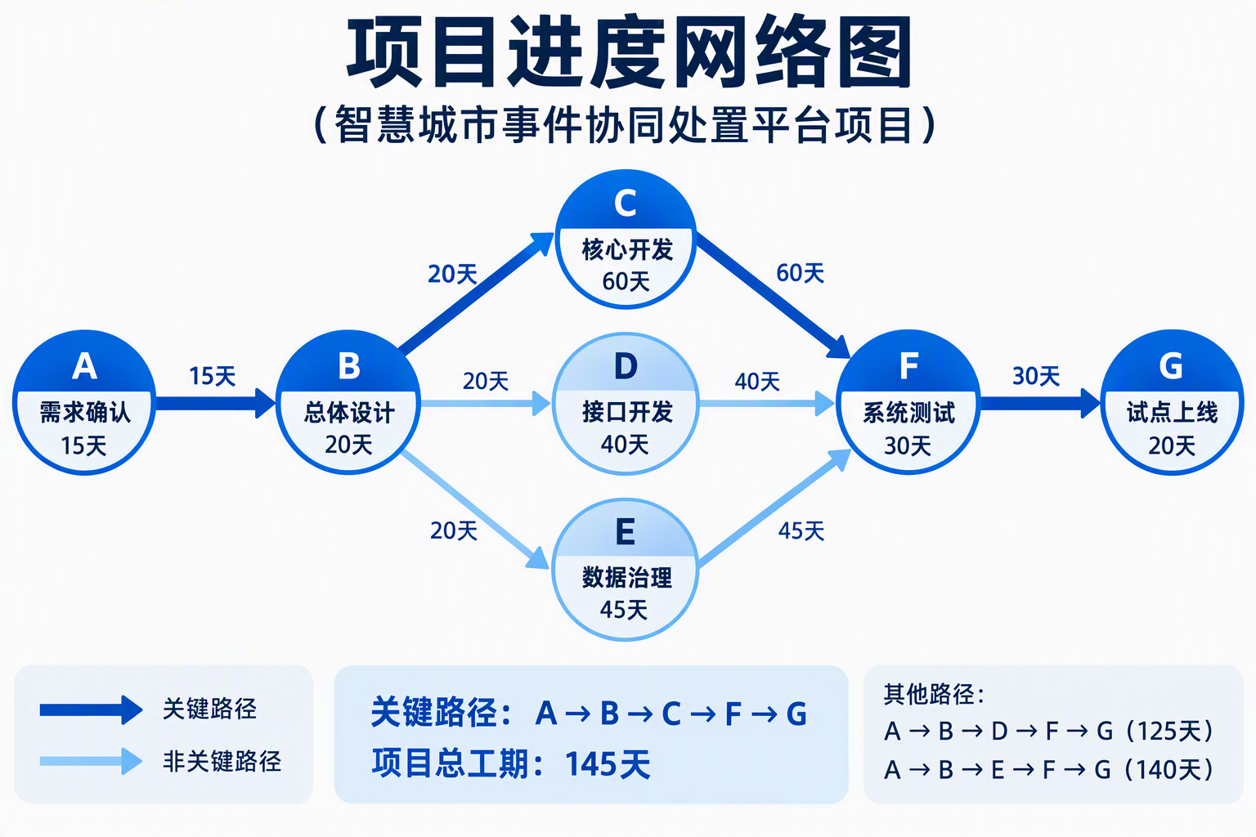
图2 项目进度网络图与关键路径
考场使用：在正文中先写“如图所示”，画图后再解释图中要素如何用于本项目，不要只画不讲。

7、控制进度
控制进度是监督活动状态、分析偏差并管理进度基准变化。 我每周收集实际开始和完成时间、剩余工期、关键路径变化和里程碑预测，采用趋势分析和偏差分析决定纠正措施。 12345测试环境延期三周时，我启用模拟接口、安排并行测试、调配两名后端工程师，并推迟非关键报表优化。 真实环境到位后只需完成差异验证，项目总体里程碑未延期。

8、与其他管理工作的协同
项目进度管理并不是孤立进行的，它与整合、范围、进度、成本、质量、资源、沟通、风险和干系人管理相互影响。 在实际工作中，我把本领域产生的计划、登记册、报告和变更请求纳入统一项目管理信息系统，重要决定必须关联责任人、完成时间、验收依据和受影响的配置项。每周项目例会不仅汇报完成比例，还检查该领域对其他工作的输入是否及时、输出是否达到下游团队的使用条件。 例如，一个业务需求即使在本领域已经处理完成，如果没有同步更新设计、测试、进度、成本和风险信息，也不能认为管理闭环已经结束。我要求各负责人从项目整体目标出发分析连锁影响，必要时提交变更申请或升级治理层决策。 这种协同机制减少了部门墙和信息孤岛，避免了局部完成、整体失败。

9、量化监督与信息化工具应用
为了避免管理结论只依赖主观判断，我为项目进度管理设置了可采集、可比较和可行动的度量指标。 团队使用PMIS维护计划、问题、风险、需求、变更和文档状态，使用版本库保存受控成果，使用仪表板展示趋势。指标不追求数量多，而是要求能够支持决策，例如完成率、按期率、一次通过率、平均处理时间、重开率、偏差指数和满意度等。每个指标均明确口径、数据来源、采集频率、责任人和触发阈值。 当指标超过阈值时，我不会立即要求成员加班，而是先确认数据质量，再分析是普通波动、特殊原因还是基准不合理，并根据原因选择纠正措施、预防措施、缺陷修复或变更控制。 量化结果使项目状态更加透明，也让管理层能够根据事实配置资源和确定优先级。

10、复盘与持续改进
项目管理过程需要根据项目环境、团队能力和实施反馈持续裁剪与改进。 每个重要里程碑后，我组织团队回顾哪些做法有效、哪些环节造成等待或返工，并把经验分为继续保持、立即改进和后续验证三类。对于有效实践，形成模板、检查表、操作手册或自动化脚本；对于失败做法，记录适用条件和改进责任人，避免只形成没有行动的会议纪要。 在本项目中，模拟接口、统一数据字典、发布清单、需求跟踪矩阵和分岗位培训都来自实际问题后的复盘。改进措施在下一迭代中再次验证，确认有效后再固化为项目或组织过程资产。 通过持续学习，团队处理同类问题的时间逐步缩短，项目管理也从依赖个人经验转变为依靠可复用过程和数据。

11、结束语
经过项目团队共同努力，平台按期完成建设并通过验收，项目成本控制在批准预算内。系统上线后，多渠道事件实现统一接入，业务人员能够查看完整处理轨迹，管理人员能够分析按期办结率、平均处置时长和超时事件分布。 进度管理不是简单催促团队，而是通过合理分解、正确逻辑、可靠估算和持续控制，让团队知道先做什么、何时完成以及偏差发生后如何恢复。关键路径和里程碑帮助我把管理精力放在真正影响总工期的工作上。 在实际管理中，我始终把计划和管理文件作为行动依据，而不是为了留痕而编制。每次状态变化都要求责任人提供事实和数据，每项纠正措施都明确完成期限和验证标准，每次阶段复盘都把有效做法沉淀为模板、清单或自动化工具。

背诵卡片
顺序：定规则→拆活动→排顺序→估时间→定计划→控偏差
复述法：每个二级标题按“理论含义-我的做法-项目问题-实施结果”展开。
正文参考字符数：约2495字（不含背诵卡片和图题）。

4. 论信息系统项目的项目成本管理
背诵主线：定规则→估花费→定预算→控偏差

摘要
2024年3月，我作为项目经理参与了某市智慧城市事件协同处置平台建设项目。项目投资980万元，建设周期12个月，项目团队共26人。项目旨在整合12345热线、网格巡查、部门业务系统和物联网告警平台等事件来源，建设事件接入、事件中心、流程管理、智能派单、督办考核、GIS地图、消息通知、统计分析和组织权限等模块，实现城市事件从受理、派遣、处置、核查到结案的全过程闭环管理。我通过规划成本管理、估算成本、制定预算和控制成本，建立930万元成本基准和50万元管理储备，并利用挣值分析发现和纠正项目偏差。经过项目团队共同努力，平台按期完成建设并通过验收，项目成本控制在批准预算内。系统上线后，多渠道事件实现统一接入，业务人员能够查看完整处理轨迹，管理人员能够分析按期办结率、平均处置时长和超时事件分布。本文结合该项目实践，论述项目成本管理的具体实施过程。

一、项目背景与管理思路
项目成本不仅包括软件开发人员费用，还包括数据治理、GIS服务、接口建设、云资源、安全测评、培训推广和运维移交。为了避免只关注付款而忽略已完成工作，我把预算管理与挣值分析结合起来。

2、规划成本管理
规划成本管理规定估算、预算、控制和报告成本的方法。 我明确人民币万元为主要计量单位，规定估算精度、控制阈值、挣值计算规则、报告频率、储备使用和成本变更权限。 对于外购服务按合同里程碑确认实际成本，对于内部人员按工时和标准费率归集。 不同来源的成本数据能够统一汇总和比较。

3、估算成本
估算成本是对完成项目工作所需资金进行近似估算。 我采用类比估算、参数估算、自下而上估算和供应商报价，分别测算软件开发、数据治理、GIS服务、系统集成、测试、安全测评、培训和云资源费用。 历史数据清洗初始估算偏低，我要求数据团队抽样5年的事件数据，依据错误率和转换规则重新估算工作量。 数据治理估算更加可靠，避免后期严重追加预算。

4、制定预算
制定预算是汇总活动和工作包成本，形成经批准的成本基准。 我将估算汇总到控制账户，考虑风险应急储备后形成930万元成本基准，并由管理层保留50万元管理储备，总预算为980万元。 对接口延期和数据质量风险设置应急储备，管理储备只能经授权审批使用。 预算既反映计划投入，也为成本绩效比较提供基准。

5、控制成本
控制成本需要监督实际支出和已完成工作，预测完工成本并管理基准变更。 我每月收集PV、EV和AC，计算CV、SV、CPI和SPI，并结合趋势分析判断偏差是否持续。 第六个月PV为480万元、EV为440万元、AC为475万元，CV为-35万元、SV为-40万元、CPI约0.93、SPI约0.92，说明成本超支且进度落后。 我调配GIS专家、统一环境脚本、严格控制低价值变更，并重新预测完工成本，后续绩效逐步恢复。
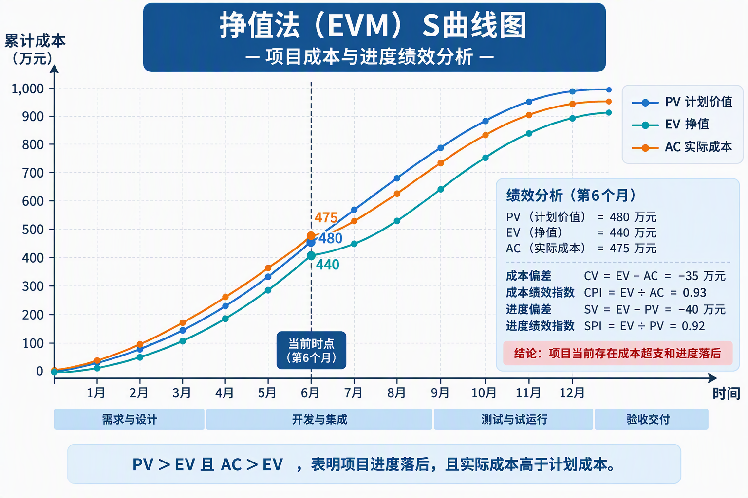
图3 挣值法EVM S曲线
考场使用：在正文中先写“如图所示”，画图后再解释图中要素如何用于本项目，不要只画不讲。

6、与其他管理工作的协同
项目成本管理并不是孤立进行的，它与整合、范围、进度、成本、质量、资源、沟通、风险和干系人管理相互影响。 在实际工作中，我把本领域产生的计划、登记册、报告和变更请求纳入统一项目管理信息系统，重要决定必须关联责任人、完成时间、验收依据和受影响的配置项。每周项目例会不仅汇报完成比例，还检查该领域对其他工作的输入是否及时、输出是否达到下游团队的使用条件。 例如，一个业务需求即使在本领域已经处理完成，如果没有同步更新设计、测试、进度、成本和风险信息，也不能认为管理闭环已经结束。我要求各负责人从项目整体目标出发分析连锁影响，必要时提交变更申请或升级治理层决策。 这种协同机制减少了部门墙和信息孤岛，避免了局部完成、整体失败。

7、量化监督与信息化工具应用
为了避免管理结论只依赖主观判断，我为项目成本管理设置了可采集、可比较和可行动的度量指标。 团队使用PMIS维护计划、问题、风险、需求、变更和文档状态，使用版本库保存受控成果，使用仪表板展示趋势。指标不追求数量多，而是要求能够支持决策，例如完成率、按期率、一次通过率、平均处理时间、重开率、偏差指数和满意度等。每个指标均明确口径、数据来源、采集频率、责任人和触发阈值。 当指标超过阈值时，我不会立即要求成员加班，而是先确认数据质量，再分析是普通波动、特殊原因还是基准不合理，并根据原因选择纠正措施、预防措施、缺陷修复或变更控制。 量化结果使项目状态更加透明，也让管理层能够根据事实配置资源和确定优先级。

8、复盘与持续改进
项目管理过程需要根据项目环境、团队能力和实施反馈持续裁剪与改进。 每个重要里程碑后，我组织团队回顾哪些做法有效、哪些环节造成等待或返工，并把经验分为继续保持、立即改进和后续验证三类。对于有效实践，形成模板、检查表、操作手册或自动化脚本；对于失败做法，记录适用条件和改进责任人，避免只形成没有行动的会议纪要。 在本项目中，模拟接口、统一数据字典、发布清单、需求跟踪矩阵和分岗位培训都来自实际问题后的复盘。改进措施在下一迭代中再次验证，确认有效后再固化为项目或组织过程资产。 通过持续学习，团队处理同类问题的时间逐步缩短，项目管理也从依赖个人经验转变为依靠可复用过程和数据。

9、实践反思与考场展开要点
从本项目实践看，项目成本管理取得效果的前提，是管理动作必须与项目背景、具体问题和可验证结果相连接。 我在执行中坚持先说明依据和目标，再描述所使用的工具、责任分工和实施步骤，最后通过数据、验收结果或干系人反馈验证效果。对于没有达到预期的措施，则通过问题分析、变更控制或过程改进及时调整，而不是为了保持原计划而忽视事实。 例如，同样是召开评审会，如果只记录“已评审”并不能体现管理价值；只有说明参与者、输入材料、发现的问题、形成的决定、责任人、完成期限和验证结果，才能证明该活动真正支持了项目目标。 这种以问题和结果为中心的写法也适合考场论述，能够避免只背理论、缺少实践细节。

10、结束语
经过项目团队共同努力，平台按期完成建设并通过验收，项目成本控制在批准预算内。系统上线后，多渠道事件实现统一接入，业务人员能够查看完整处理轨迹，管理人员能够分析按期办结率、平均处置时长和超时事件分布。 成本管理的重点不是一味压缩投入，而是让每一笔支出与完成的价值相匹配。通过估算、预算、挣值和预测，我能够及早发现偏差，分析原因并采取措施，使项目在批准预算内完成。 在实际管理中，我始终把计划和管理文件作为行动依据，而不是为了留痕而编制。每次状态变化都要求责任人提供事实和数据，每项纠正措施都明确完成期限和验证标准，每次阶段复盘都把有效做法沉淀为模板、清单或自动化工具。

背诵卡片
顺序：定规则→估花费→定预算→控偏差
复述法：每个二级标题按“理论含义-我的做法-项目问题-实施结果”展开。
正文参考字符数：约2450字（不含背诵卡片和图题）。

5. 论信息系统项目的项目质量管理
背诵主线：定标准→改过程→查成果

摘要
2024年3月，我作为项目经理参与了某市智慧城市事件协同处置平台建设项目。项目投资980万元，建设周期12个月，项目团队共26人。项目旨在整合12345热线、网格巡查、部门业务系统和物联网告警平台等事件来源，建设事件接入、事件中心、流程管理、智能派单、督办考核、GIS地图、消息通知、统计分析和组织权限等模块，实现城市事件从受理、派遣、处置、核查到结案的全过程闭环管理。我通过规划质量管理、管理质量和控制质量，把业务验收要求转化为可度量标准，并通过评审、自动化测试、根因分析和持续改进保证成果质量。经过项目团队共同努力，平台按期完成建设并通过验收，项目成本控制在批准预算内。系统上线后，多渠道事件实现统一接入，业务人员能够查看完整处理轨迹，管理人员能够分析按期办结率、平均处置时长和超时事件分布。本文结合该项目实践，论述项目质量管理的具体实施过程。

一、项目背景与管理思路
智慧城市平台面向多个部门，任何重复派单、状态错乱或权限泄露都可能造成实际业务影响。质量不能只依赖测试阶段发现缺陷，而应在需求、设计、编码、集成和发布全过程中预防问题。

2、规划质量管理
规划质量管理要识别适用的质量标准，并确定如何证明项目符合标准。 我与业务人员确定核心需求测试覆盖率100%、严重缺陷上线前全部关闭、接口成功率不低于99.9%、关键页面响应时间和用户验收标准；同时制订评审、测试、审计和报告机制。 对事件闭环流程设置端到端验收场景，并明确每一步的状态、责任人和时限。 质量要求由模糊的“系统好用”转化为可检查指标。

3、管理质量
管理质量关注执行质量计划、审核过程并推动过程改进。 我组织需求评审、架构评审、代码走查、静态扫描和迭代复盘，使用因果分析、流程分析和检查表发现过程缺陷。 接口联调重复失败时，鱼骨图显示人员经验、缺少评审、环境延期和字段标准不统一共同造成问题。 团队增加接口设计评审、统一数据字典、建立模拟环境并安排专项培训，首次联调成功率显著提高。
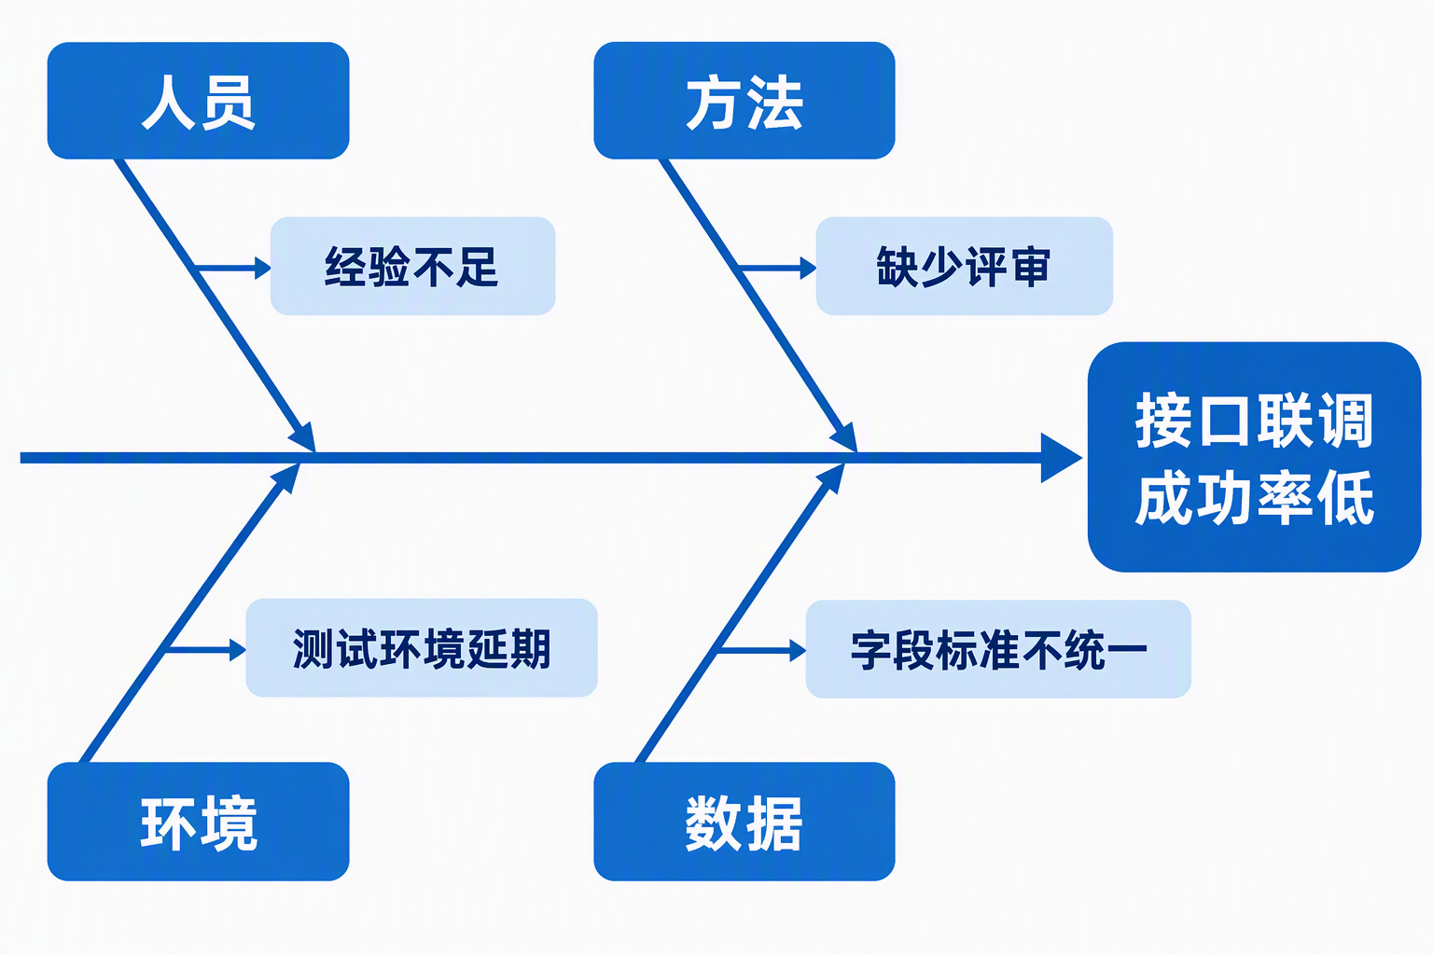
图4 接口联调成功率低的鱼骨图
考场使用：在正文中先写“如图所示”，画图后再解释图中要素如何用于本项目，不要只画不讲。

4、控制质量
控制质量是检查具体结果是否符合标准，并记录质量绩效。 测试团队执行单元、功能、接口、性能、安全、兼容和回归测试，建立缺陷分级、修复时限和关闭标准；发布前核对测试报告和发布清单。 试点中发现事件消息重试导致重复派单，团队定位为缺少幂等控制，增加事件唯一键和消费幂等机制。 问题修复后补充自动化回归用例，类似缺陷未再次发生。

5、持续改进与质量成本
预防和评价成本通常低于故障发生后的返工与损失。 我统计缺陷发现阶段、返工时间和重开率，优先把质量活动前移到需求和设计评审；对重复缺陷进行根因分析并更新规范。 数据库脚本漏发曾造成测试环境异常，之后团队将脚本纳入配置项并增加自动校验。 发布失败率下降，团队把更多时间用于价值开发而不是重复返工。

6、与其他管理工作的协同
项目质量管理并不是孤立进行的，它与整合、范围、进度、成本、质量、资源、沟通、风险和干系人管理相互影响。 在实际工作中，我把本领域产生的计划、登记册、报告和变更请求纳入统一项目管理信息系统，重要决定必须关联责任人、完成时间、验收依据和受影响的配置项。每周项目例会不仅汇报完成比例，还检查该领域对其他工作的输入是否及时、输出是否达到下游团队的使用条件。 例如，一个业务需求即使在本领域已经处理完成，如果没有同步更新设计、测试、进度、成本和风险信息，也不能认为管理闭环已经结束。我要求各负责人从项目整体目标出发分析连锁影响，必要时提交变更申请或升级治理层决策。 这种协同机制减少了部门墙和信息孤岛，避免了局部完成、整体失败。

7、量化监督与信息化工具应用
为了避免管理结论只依赖主观判断，我为项目质量管理设置了可采集、可比较和可行动的度量指标。 团队使用PMIS维护计划、问题、风险、需求、变更和文档状态，使用版本库保存受控成果，使用仪表板展示趋势。指标不追求数量多，而是要求能够支持决策，例如完成率、按期率、一次通过率、平均处理时间、重开率、偏差指数和满意度等。每个指标均明确口径、数据来源、采集频率、责任人和触发阈值。 当指标超过阈值时，我不会立即要求成员加班，而是先确认数据质量，再分析是普通波动、特殊原因还是基准不合理，并根据原因选择纠正措施、预防措施、缺陷修复或变更控制。 量化结果使项目状态更加透明，也让管理层能够根据事实配置资源和确定优先级。

8、复盘与持续改进
项目管理过程需要根据项目环境、团队能力和实施反馈持续裁剪与改进。 每个重要里程碑后，我组织团队回顾哪些做法有效、哪些环节造成等待或返工，并把经验分为继续保持、立即改进和后续验证三类。对于有效实践，形成模板、检查表、操作手册或自动化脚本；对于失败做法，记录适用条件和改进责任人，避免只形成没有行动的会议纪要。 在本项目中，模拟接口、统一数据字典、发布清单、需求跟踪矩阵和分岗位培训都来自实际问题后的复盘。改进措施在下一迭代中再次验证，确认有效后再固化为项目或组织过程资产。 通过持续学习，团队处理同类问题的时间逐步缩短，项目管理也从依赖个人经验转变为依靠可复用过程和数据。

9、实践反思与考场展开要点
从本项目实践看，项目质量管理取得效果的前提，是管理动作必须与项目背景、具体问题和可验证结果相连接。 我在执行中坚持先说明依据和目标，再描述所使用的工具、责任分工和实施步骤，最后通过数据、验收结果或干系人反馈验证效果。对于没有达到预期的措施，则通过问题分析、变更控制或过程改进及时调整，而不是为了保持原计划而忽视事实。 例如，同样是召开评审会，如果只记录“已评审”并不能体现管理价值；只有说明参与者、输入材料、发现的问题、形成的决定、责任人、完成期限和验证结果，才能证明该活动真正支持了项目目标。 这种以问题和结果为中心的写法也适合考场论述，能够避免只背理论、缺少实践细节。

10、结束语
经过项目团队共同努力，平台按期完成建设并通过验收，项目成本控制在批准预算内。系统上线后，多渠道事件实现统一接入，业务人员能够查看完整处理轨迹，管理人员能够分析按期办结率、平均处置时长和超时事件分布。 质量管理是规划标准、改进过程和检查成果的共同作用。项目经理既要关注产品是否合格，也要关注产生产品的过程是否稳定。只有把缺陷预防、数据度量和持续改进结合起来，才能以合理成本交付可靠系统。 在实际管理中，我始终把计划和管理文件作为行动依据，而不是为了留痕而编制。每次状态变化都要求责任人提供事实和数据，每项纠正措施都明确完成期限和验证标准，每次阶段复盘都把有效做法沉淀为模板、清单或自动化工具。

背诵卡片
顺序：定标准→改过程→查成果
复述法：每个二级标题按“理论含义-我的做法-项目问题-实施结果”展开。
正文参考字符数：约2452字（不含背诵卡片和图题）。

6. 论信息系统项目的项目资源管理
背诵主线：定职责→估资源→找资源→强团队→管人员→控实物

摘要
2024年3月，我作为项目经理参与了某市智慧城市事件协同处置平台建设项目。项目投资980万元，建设周期12个月，项目团队共26人。项目旨在整合12345热线、网格巡查、部门业务系统和物联网告警平台等事件来源，建设事件接入、事件中心、流程管理、智能派单、督办考核、GIS地图、消息通知、统计分析和组织权限等模块，实现城市事件从受理、派遣、处置、核查到结案的全过程闭环管理。我通过规划资源管理、估算活动资源、获取资源、建设团队、管理团队和控制资源，协调内部人员、外部专家、云环境和测试设备，推动26人团队高效协作。经过项目团队共同努力，平台按期完成建设并通过验收，项目成本控制在批准预算内。系统上线后，多渠道事件实现统一接入，业务人员能够查看完整处理轨迹，管理人员能够分析按期办结率、平均处置时长和超时事件分布。本文结合该项目实践，论述项目资源管理的具体实施过程。

一、项目背景与管理思路
项目团队由需求、架构、后端、前端、测试、数据、实施和运维人员组成，还需要GIS供应商和安全测评机构支持。成员专业背景不同，且部分关键资源与其他项目共享，资源管理直接影响进度和质量。

2、规划资源管理
规划资源管理要明确如何估算、获取、管理和释放团队及实物资源。 我编制资源管理计划，使用组织分解结构和责任分配矩阵明确角色、职责、权限和汇报关系，规定人员获取、培训、绩效评价、冲突处理和资源释放方式。 对架构师、数据专家和测试环境等共享资源，提前与职能经理约定可用时间。 团队知道谁负责、谁审批、谁协助，减少职责空白。

3、估算活动资源
资源估算要确定每项活动所需人员类型、数量、技能、设备和环境。 我根据WBS、活动清单、历史数据和专家判断估算资源，并建立资源日历。 GIS空间处理需要PostGIS经验，普通后端人员短期无法替代，因此单独估算一名专家和两名结对工程师。 估算反映了技能差异，而不是仅按人数平均分配。

4、获取资源
获取资源需要与职能部门、供应商和其他项目协商，保证资源在需要时可用。 我优先保留核心业务和数据能力，GIS顾问、安全测评和短信服务通过采购获取；对共享测试环境建立预约和优先级机制。 两个项目同时需要数据架构师时，我说明核心数据标准对多个下游活动的影响，获得两周集中投入。 关键数据标准按期完成，避免平台和接口同时等待。

5、建设团队
建设团队旨在提高成员能力、互动质量和整体绩效。 我组织团队章程、业务培训、技术分享、结对工作和阶段庆祝，鼓励透明沟通、共享责任和相互支持。 为弥补GIS经验不足，我邀请顾问培训并安排工程师结对完成实际任务。 成员能力提升，关键模块不再依赖单一专家。

6、管理团队
管理团队包括跟踪绩效、提供反馈、解决问题和管理冲突。 我采用合作和解决问题的方法处理冲突，关注事实和项目目标，而不是追究个人。 开发与测试对缺陷责任发生争议时，我依据需求基线把问题分为产品缺陷、需求歧义和新增需求，并建立统一判定规则。 争议得到解决，双方合作效率提高。

7、控制资源
控制资源关注实物资源按计划可用并得到有效使用。 我通过设备台账、环境清单、许可证记录和资源使用报告跟踪云主机、测试设备和软件许可。 测试环境频繁被不同小组修改，我引入基础设施脚本、版本化配置和环境预约机制。 环境恢复时间缩短，因环境不一致造成的返工明显减少。

8、与其他管理工作的协同
项目资源管理并不是孤立进行的，它与整合、范围、进度、成本、质量、资源、沟通、风险和干系人管理相互影响。 在实际工作中，我把本领域产生的计划、登记册、报告和变更请求纳入统一项目管理信息系统，重要决定必须关联责任人、完成时间、验收依据和受影响的配置项。每周项目例会不仅汇报完成比例，还检查该领域对其他工作的输入是否及时、输出是否达到下游团队的使用条件。 例如，一个业务需求即使在本领域已经处理完成，如果没有同步更新设计、测试、进度、成本和风险信息，也不能认为管理闭环已经结束。我要求各负责人从项目整体目标出发分析连锁影响，必要时提交变更申请或升级治理层决策。 这种协同机制减少了部门墙和信息孤岛，避免了局部完成、整体失败。

9、量化监督与信息化工具应用
为了避免管理结论只依赖主观判断，我为项目资源管理设置了可采集、可比较和可行动的度量指标。 团队使用PMIS维护计划、问题、风险、需求、变更和文档状态，使用版本库保存受控成果，使用仪表板展示趋势。指标不追求数量多，而是要求能够支持决策，例如完成率、按期率、一次通过率、平均处理时间、重开率、偏差指数和满意度等。每个指标均明确口径、数据来源、采集频率、责任人和触发阈值。 当指标超过阈值时，我不会立即要求成员加班，而是先确认数据质量，再分析是普通波动、特殊原因还是基准不合理，并根据原因选择纠正措施、预防措施、缺陷修复或变更控制。 量化结果使项目状态更加透明，也让管理层能够根据事实配置资源和确定优先级。

10、复盘与持续改进
项目管理过程需要根据项目环境、团队能力和实施反馈持续裁剪与改进。 每个重要里程碑后，我组织团队回顾哪些做法有效、哪些环节造成等待或返工，并把经验分为继续保持、立即改进和后续验证三类。对于有效实践，形成模板、检查表、操作手册或自动化脚本；对于失败做法，记录适用条件和改进责任人，避免只形成没有行动的会议纪要。 在本项目中，模拟接口、统一数据字典、发布清单、需求跟踪矩阵和分岗位培训都来自实际问题后的复盘。改进措施在下一迭代中再次验证，确认有效后再固化为项目或组织过程资产。 通过持续学习，团队处理同类问题的时间逐步缩短，项目管理也从依赖个人经验转变为依靠可复用过程和数据。

11、结束语
经过项目团队共同努力，平台按期完成建设并通过验收，项目成本控制在批准预算内。系统上线后，多渠道事件实现统一接入，业务人员能够查看完整处理轨迹，管理人员能够分析按期办结率、平均处置时长和超时事件分布。 资源管理不仅是把人安排到任务上，还要关注技能、协作、冲突、授权以及实物资源的可用性。通过明确职责、合理获取、团队建设和持续控制，我让有限资源在关键时点发挥最大价值。 在实际管理中，我始终把计划和管理文件作为行动依据，而不是为了留痕而编制。每次状态变化都要求责任人提供事实和数据，每项纠正措施都明确完成期限和验证标准，每次阶段复盘都把有效做法沉淀为模板、清单或自动化工具。

背诵卡片
顺序：定职责→估资源→找资源→强团队→管人员→控实物
复述法：每个二级标题按“理论含义-我的做法-项目问题-实施结果”展开。
正文参考字符数：约2365字（不含背诵卡片和图题）。

7. 论信息系统项目的项目沟通管理
背诵主线：定方法→传信息→查效果

摘要
2024年3月，我作为项目经理参与了某市智慧城市事件协同处置平台建设项目。项目投资980万元，建设周期12个月，项目团队共26人。项目旨在整合12345热线、网格巡查、部门业务系统和物联网告警平台等事件来源，建设事件接入、事件中心、流程管理、智能派单、督办考核、GIS地图、消息通知、统计分析和组织权限等模块，实现城市事件从受理、派遣、处置、核查到结案的全过程闭环管理。我通过规划沟通管理、管理沟通和监督沟通，为高层、业务部门、技术团队、供应商和一线用户设计差异化沟通方式，保证信息及时、准确、可理解和可行动。经过项目团队共同努力，平台按期完成建设并通过验收，项目成本控制在批准预算内。系统上线后，多渠道事件实现统一接入，业务人员能够查看完整处理轨迹，管理人员能够分析按期办结率、平均处置时长和超时事件分布。本文结合该项目实践，论述项目沟通管理的具体实施过程。

一、项目背景与管理思路
项目干系人数量多，既包括关注战略和预算的领导，也包括关注流程和操作的一线人员，以及关注接口细节的技术团队。若所有人都接收同一种信息，不仅效率低，还可能造成误解。因此我把沟通需求分析和反馈闭环作为重点。

2、规划沟通管理
规划沟通管理要确定干系人的信息需求、频率、渠道、格式、责任人和保密要求。 我建立沟通矩阵：每日站会服务开发团队，每周例会跟踪进度和问题，每月向管理层报告里程碑、预算和风险；需求、设计和变更采用专题评审。 涉及市民信息和安全配置的材料只向授权人员开放，外部供应商按最小必要原则获取资料。 沟通既满足透明协作，也符合信息安全要求。

3、管理沟通
管理沟通是按计划创建、分发、存储和处置信息，并促进有效交流。 我对管理层使用一页式状态报告，对业务人员使用流程图和原型，对开发测试使用接口文档、数据字典和问题台账；会议必须形成决定、责任人和期限。 业务人员对“智能派单”理解不一致时，我用实际事件演示规则和例外场景，而不是只讲算法术语。 各方快速确认规则，减少了后续返工。

4、监督沟通
监督沟通要判断沟通活动是否满足干系人需要，并及时调整。 我通过反馈、会议出席率、问题关闭时间、重复询问数量和干系人满意度检查沟通效果。 接口问题曾分散在多个群聊，导致版本和责任不清。我建立统一接口台账、唯一接口负责人和周协调会。 问题状态透明，平均响应时间缩短，联调效率显著提高。

5、与其他管理工作的协同
项目沟通管理并不是孤立进行的，它与整合、范围、进度、成本、质量、资源、沟通、风险和干系人管理相互影响。 在实际工作中，我把本领域产生的计划、登记册、报告和变更请求纳入统一项目管理信息系统，重要决定必须关联责任人、完成时间、验收依据和受影响的配置项。每周项目例会不仅汇报完成比例，还检查该领域对其他工作的输入是否及时、输出是否达到下游团队的使用条件。 例如，一个业务需求即使在本领域已经处理完成，如果没有同步更新设计、测试、进度、成本和风险信息，也不能认为管理闭环已经结束。我要求各负责人从项目整体目标出发分析连锁影响，必要时提交变更申请或升级治理层决策。 这种协同机制减少了部门墙和信息孤岛，避免了局部完成、整体失败。

6、量化监督与信息化工具应用
为了避免管理结论只依赖主观判断，我为项目沟通管理设置了可采集、可比较和可行动的度量指标。 团队使用PMIS维护计划、问题、风险、需求、变更和文档状态，使用版本库保存受控成果，使用仪表板展示趋势。指标不追求数量多，而是要求能够支持决策，例如完成率、按期率、一次通过率、平均处理时间、重开率、偏差指数和满意度等。每个指标均明确口径、数据来源、采集频率、责任人和触发阈值。 当指标超过阈值时，我不会立即要求成员加班，而是先确认数据质量，再分析是普通波动、特殊原因还是基准不合理，并根据原因选择纠正措施、预防措施、缺陷修复或变更控制。 量化结果使项目状态更加透明，也让管理层能够根据事实配置资源和确定优先级。

7、复盘与持续改进
项目管理过程需要根据项目环境、团队能力和实施反馈持续裁剪与改进。 每个重要里程碑后，我组织团队回顾哪些做法有效、哪些环节造成等待或返工，并把经验分为继续保持、立即改进和后续验证三类。对于有效实践，形成模板、检查表、操作手册或自动化脚本；对于失败做法，记录适用条件和改进责任人，避免只形成没有行动的会议纪要。 在本项目中，模拟接口、统一数据字典、发布清单、需求跟踪矩阵和分岗位培训都来自实际问题后的复盘。改进措施在下一迭代中再次验证，确认有效后再固化为项目或组织过程资产。 通过持续学习，团队处理同类问题的时间逐步缩短，项目管理也从依赖个人经验转变为依靠可复用过程和数据。

8、实践反思与考场展开要点
从本项目实践看，项目沟通管理取得效果的前提，是管理动作必须与项目背景、具体问题和可验证结果相连接。 我在执行中坚持先说明依据和目标，再描述所使用的工具、责任分工和实施步骤，最后通过数据、验收结果或干系人反馈验证效果。对于没有达到预期的措施，则通过问题分析、变更控制或过程改进及时调整，而不是为了保持原计划而忽视事实。 例如，同样是召开评审会，如果只记录“已评审”并不能体现管理价值；只有说明参与者、输入材料、发现的问题、形成的决定、责任人、完成期限和验证结果，才能证明该活动真正支持了项目目标。 这种以问题和结果为中心的写法也适合考场论述，能够避免只背理论、缺少实践细节。

9、结束语
经过项目团队共同努力，平台按期完成建设并通过验收，项目成本控制在批准预算内。系统上线后，多渠道事件实现统一接入，业务人员能够查看完整处理轨迹，管理人员能够分析按期办结率、平均处置时长和超时事件分布。 沟通管理不是发送更多消息，而是让正确的人在正确时间获得正确形式的信息，并确认信息已被理解和用于行动。通过差异化沟通、正式记录和效果监督，我减少了误解和信息遗漏。 在实际管理中，我始终把计划和管理文件作为行动依据，而不是为了留痕而编制。每次状态变化都要求责任人提供事实和数据，每项纠正措施都明确完成期限和验证标准，每次阶段复盘都把有效做法沉淀为模板、清单或自动化工具。

背诵卡片
顺序：定方法→传信息→查效果
复述法：每个二级标题按“理论含义-我的做法-项目问题-实施结果”展开。
正文参考字符数：约2285字（不含背诵卡片和图题）。

8. 论信息系统项目的项目风险管理
背诵主线：定规则→找风险→排等级→算影响→定对策→做对策→持续查

摘要
2024年3月，我作为项目经理参与了某市智慧城市事件协同处置平台建设项目。项目投资980万元，建设周期12个月，项目团队共26人。项目旨在整合12345热线、网格巡查、部门业务系统和物联网告警平台等事件来源，建设事件接入、事件中心、流程管理、智能派单、督办考核、GIS地图、消息通知、统计分析和组织权限等模块，实现城市事件从受理、派遣、处置、核查到结案的全过程闭环管理。我通过规划风险管理、识别风险、实施定性和定量风险分析、规划与实施风险应对以及监督风险，重点应对外部接口延期、历史数据质量、GIS技术和信息安全等风险。经过项目团队共同努力，平台按期完成建设并通过验收，项目成本控制在批准预算内。系统上线后，多渠道事件实现统一接入，业务人员能够查看完整处理轨迹，管理人员能够分析按期办结率、平均处置时长和超时事件分布。本文结合该项目实践，论述项目风险管理的具体实施过程。

一、项目背景与管理思路
本项目技术复杂且依赖多个外部部门，风险既可能来自已知问题，也可能来自环境变化。项目经理不能等问题发生后再处理，而应建立风险责任、触发条件、应对方案和储备，持续提高项目韧性。

2、规划风险管理
规划风险管理规定风险活动的实施方式、责任、预算、频率和阈值。 我编制风险管理计划，设置技术、需求、接口、数据、资源、采购和安全等风险类别，定义五级概率和影响标准，规定高风险升级治理委员会。 每两周召开风险评审会，重大风险在周报中单独展示。 团队对风险语言和处理优先级形成统一认识。

3、识别风险
识别风险要持续发现可能影响项目目标的个别风险和整体风险。 我采用访谈、头脑风暴、核对单、SWOT、假设分析和文档审查，建立风险登记册，记录原因、事件、影响、责任人和触发条件。 识别出外部接口环境延期、历史数据错误率高、GIS性能不足、关键人员流失和敏感数据越权访问等风险。 风险在发生前进入管理视野。

4、定性风险分析
定性分析通过概率、影响、紧迫性和可管理性确定优先级。 我使用概率影响矩阵评估风险，把外部接口延期、数据质量和GIS技术列为高风险，对低风险纳入观察清单。 对于高概率高影响风险，指定风险责任人和近期行动；对于低风险，设置触发条件而不过度投入。 有限管理资源集中在最重要风险上。
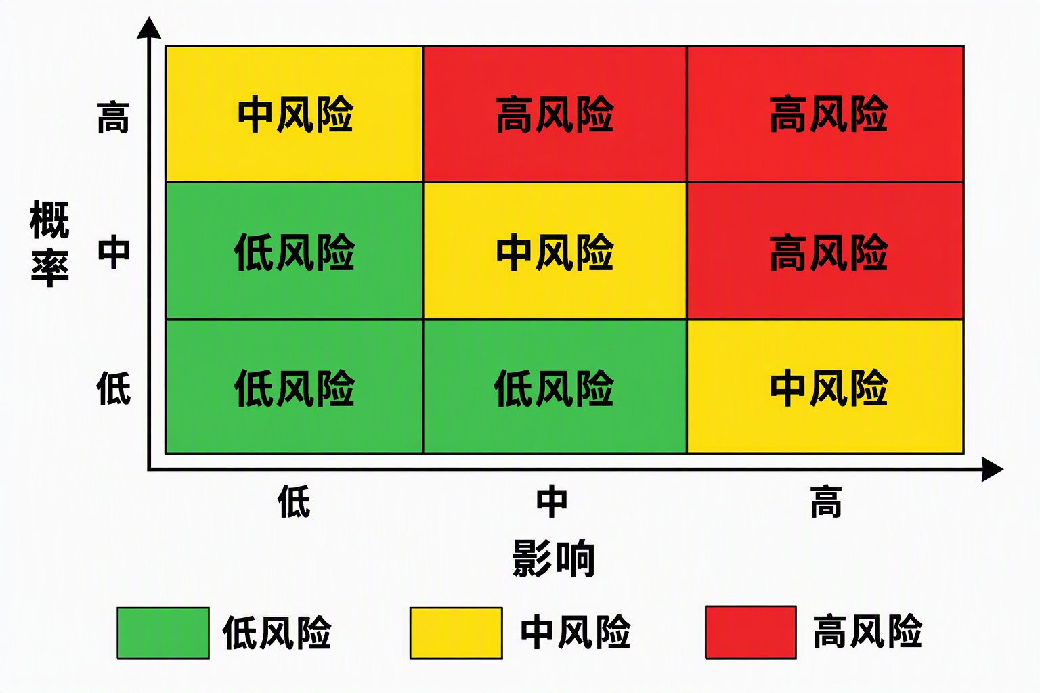
图6 风险概率影响矩阵
考场使用：在正文中先写“如图所示”，画图后再解释图中要素如何用于本项目，不要只画不讲。

5、定量风险分析
定量分析用数值方法评估风险对整体目标的综合影响。 对接口环境风险，我比较两个方案：等待真实环境的预期损失为40%×40万元=16万元；建设模拟接口的预期成本为8万元加40%×5万元调整成本，共10万元。 定量结果支持团队提前建设模拟接口。 决策不再仅凭直觉，并为应急储备提供依据。

6、规划风险应对
风险应对要为威胁和机会选择策略、责任人、预算和触发条件。 针对威胁，我根据情况采用规避、转移、减轻、接受或上报；针对机会则考虑开拓、分享、提高或接受。 接口延期采用减轻策略建设模拟服务；数据质量风险采用抽样分析和分批迁移；安全风险采用权限、脱敏、审计和测试。 每个高风险都有可执行的预防和应急措施。

7、实施风险应对
实施风险应对是把已批准措施真正落实到项目工作中。 12345测试环境实际延期三周后，我立即启动模拟接口方案，生成标准测试数据，完成内部联调；真实环境到位后仅进行认证和差异验证。 由于应对已提前准备，团队没有临时讨论方案。 风险发生但没有演变为关键里程碑延期。

8、监督风险
监督风险要跟踪已识别风险、剩余风险和次生风险，并评价应对效果。 我定期更新风险登记册，审查触发条件、责任行动、储备使用和趋势变化，完成风险审计。 模拟接口降低了进度风险，但可能出现与真实接口差异的次生风险，因此增加差异清单和回归测试。 风险管理形成持续循环，而不是一次性登记。

9、与其他管理工作的协同
项目风险管理并不是孤立进行的，它与整合、范围、进度、成本、质量、资源、沟通、风险和干系人管理相互影响。 在实际工作中，我把本领域产生的计划、登记册、报告和变更请求纳入统一项目管理信息系统，重要决定必须关联责任人、完成时间、验收依据和受影响的配置项。每周项目例会不仅汇报完成比例，还检查该领域对其他工作的输入是否及时、输出是否达到下游团队的使用条件。 例如，一个业务需求即使在本领域已经处理完成，如果没有同步更新设计、测试、进度、成本和风险信息，也不能认为管理闭环已经结束。我要求各负责人从项目整体目标出发分析连锁影响，必要时提交变更申请或升级治理层决策。 这种协同机制减少了部门墙和信息孤岛，避免了局部完成、整体失败。

10、量化监督与信息化工具应用
为了避免管理结论只依赖主观判断，我为项目风险管理设置了可采集、可比较和可行动的度量指标。 团队使用PMIS维护计划、问题、风险、需求、变更和文档状态，使用版本库保存受控成果，使用仪表板展示趋势。指标不追求数量多，而是要求能够支持决策，例如完成率、按期率、一次通过率、平均处理时间、重开率、偏差指数和满意度等。每个指标均明确口径、数据来源、采集频率、责任人和触发阈值。 当指标超过阈值时，我不会立即要求成员加班，而是先确认数据质量，再分析是普通波动、特殊原因还是基准不合理，并根据原因选择纠正措施、预防措施、缺陷修复或变更控制。 量化结果使项目状态更加透明，也让管理层能够根据事实配置资源和确定优先级。

11、复盘与持续改进
项目管理过程需要根据项目环境、团队能力和实施反馈持续裁剪与改进。 每个重要里程碑后，我组织团队回顾哪些做法有效、哪些环节造成等待或返工，并把经验分为继续保持、立即改进和后续验证三类。对于有效实践，形成模板、检查表、操作手册或自动化脚本；对于失败做法，记录适用条件和改进责任人，避免只形成没有行动的会议纪要。 在本项目中，模拟接口、统一数据字典、发布清单、需求跟踪矩阵和分岗位培训都来自实际问题后的复盘。改进措施在下一迭代中再次验证，确认有效后再固化为项目或组织过程资产。 通过持续学习，团队处理同类问题的时间逐步缩短，项目管理也从依赖个人经验转变为依靠可复用过程和数据。

12、结束语
经过项目团队共同努力，平台按期完成建设并通过验收，项目成本控制在批准预算内。系统上线后，多渠道事件实现统一接入，业务人员能够查看完整处理轨迹，管理人员能够分析按期办结率、平均处置时长和超时事件分布。 风险管理的价值在于让团队对不确定性有准备。通过系统识别、优先级分析、定量比较、应对实施和持续监督，我降低了威胁对项目目标的影响，并使团队能够更快恢复。 在实际管理中，我始终把计划和管理文件作为行动依据，而不是为了留痕而编制。每次状态变化都要求责任人提供事实和数据，每项纠正措施都明确完成期限和验证标准，每次阶段复盘都把有效做法沉淀为模板、清单或自动化工具。

背诵卡片
顺序：定规则→找风险→排等级→算影响→定对策→做对策→持续查
复述法：每个二级标题按“理论含义-我的做法-项目问题-实施结果”展开。
正文参考字符数：约2495字（不含背诵卡片和图题）。

9. 论信息系统项目的项目采购管理
背诵主线：定采购→选卖方→管履约→收合同

摘要
2024年3月，我作为项目经理参与了某市智慧城市事件协同处置平台建设项目。项目投资980万元，建设周期12个月，项目团队共26人。项目旨在整合12345热线、网格巡查、部门业务系统和物联网告警平台等事件来源，建设事件接入、事件中心、流程管理、智能派单、督办考核、GIS地图、消息通知、统计分析和组织权限等模块，实现城市事件从受理、派遣、处置、核查到结案的全过程闭环管理。我通过规划采购管理、实施采购、控制采购和合同收尾，完成GIS服务、安全测评、短信服务和云测试资源等外部采购，并对供应商进度、质量和变更进行持续管理。经过项目团队共同努力，平台按期完成建设并通过验收，项目成本控制在批准预算内。系统上线后，多渠道事件实现统一接入，业务人员能够查看完整处理轨迹，管理人员能够分析按期办结率、平均处置时长和超时事件分布。本文结合该项目实践，论述项目采购管理的具体实施过程。

一、项目背景与管理思路
项目无法完全依靠内部资源完成，部分专业能力和服务必须外购。采购管理不仅影响成本，还影响进度、质量、知识产权和安全。如果工作说明书模糊或履约监督不足，供应商问题会直接传导到项目关键路径。

2、规划采购管理
规划采购管理要确定采购什么、何时采购、采用何种合同以及如何选择和管理卖方。 我开展自制或外购分析，决定核心业务内部开发，GIS、安全测评、短信和部分云资源外购；编制采购管理计划、采购工作说明书、供方选择标准和采购时间表。 GIS服务需求明确且交付边界可量化，因此采用总价合同；按量使用的短信服务采用工料类计费。 合同类型与工作不确定性相匹配。

3、实施采购
实施采购包括发布采购文件、获取建议书、评价卖方和授予合同。 我组织投标人会议统一澄清范围和验收要求，采用加权评分评价技术方案、类似经验、关键人员、实施计划、价格和售后支持，并开展商务谈判。 GIS供应商不能只展示产品功能，还必须提交高并发空间查询测试结果和政务项目案例。 最终选择技术能力和履约方案综合最优的供应商。

4、控制采购
控制采购要监督合同绩效、管理关系、处理变更并验证交付。 我建立供应商周报、里程碑评审、问题清单、验收记录和付款条件，所有合同变更与项目变更控制衔接。 GIS空间判定工作延期两周时，我依据合同要求供应商增加高级专家、优先完成核心接口，并每三天报告进展。 关键功能进度得到追回，付款与实际验收成果挂钩。

5、合同管理与收尾
合同收尾要确认全部交付、处理索赔、结算付款、移交资料并评价供应商。 项目验收后，我核对合同范围、验收记录、发票、源代码或接口文档、许可证、保密义务和遗留问题，完成结算和绩效评价。 对短信服务保留运维期账号，对测试环境临时权限及时注销。 采购文件完整归档，组织获得后续供应商选择的历史信息。

6、与其他管理工作的协同
项目采购管理并不是孤立进行的，它与整合、范围、进度、成本、质量、资源、沟通、风险和干系人管理相互影响。 在实际工作中，我把本领域产生的计划、登记册、报告和变更请求纳入统一项目管理信息系统，重要决定必须关联责任人、完成时间、验收依据和受影响的配置项。每周项目例会不仅汇报完成比例，还检查该领域对其他工作的输入是否及时、输出是否达到下游团队的使用条件。 例如，一个业务需求即使在本领域已经处理完成，如果没有同步更新设计、测试、进度、成本和风险信息，也不能认为管理闭环已经结束。我要求各负责人从项目整体目标出发分析连锁影响，必要时提交变更申请或升级治理层决策。 这种协同机制减少了部门墙和信息孤岛，避免了局部完成、整体失败。

7、量化监督与信息化工具应用
为了避免管理结论只依赖主观判断，我为项目采购管理设置了可采集、可比较和可行动的度量指标。 团队使用PMIS维护计划、问题、风险、需求、变更和文档状态，使用版本库保存受控成果，使用仪表板展示趋势。指标不追求数量多，而是要求能够支持决策，例如完成率、按期率、一次通过率、平均处理时间、重开率、偏差指数和满意度等。每个指标均明确口径、数据来源、采集频率、责任人和触发阈值。 当指标超过阈值时，我不会立即要求成员加班，而是先确认数据质量，再分析是普通波动、特殊原因还是基准不合理，并根据原因选择纠正措施、预防措施、缺陷修复或变更控制。 量化结果使项目状态更加透明，也让管理层能够根据事实配置资源和确定优先级。

8、复盘与持续改进
项目管理过程需要根据项目环境、团队能力和实施反馈持续裁剪与改进。 每个重要里程碑后，我组织团队回顾哪些做法有效、哪些环节造成等待或返工，并把经验分为继续保持、立即改进和后续验证三类。对于有效实践，形成模板、检查表、操作手册或自动化脚本；对于失败做法，记录适用条件和改进责任人，避免只形成没有行动的会议纪要。 在本项目中，模拟接口、统一数据字典、发布清单、需求跟踪矩阵和分岗位培训都来自实际问题后的复盘。改进措施在下一迭代中再次验证，确认有效后再固化为项目或组织过程资产。 通过持续学习，团队处理同类问题的时间逐步缩短，项目管理也从依赖个人经验转变为依靠可复用过程和数据。

9、实践反思与考场展开要点
从本项目实践看，项目采购管理取得效果的前提，是管理动作必须与项目背景、具体问题和可验证结果相连接。 我在执行中坚持先说明依据和目标，再描述所使用的工具、责任分工和实施步骤，最后通过数据、验收结果或干系人反馈验证效果。对于没有达到预期的措施，则通过问题分析、变更控制或过程改进及时调整，而不是为了保持原计划而忽视事实。 例如，同样是召开评审会，如果只记录“已评审”并不能体现管理价值；只有说明参与者、输入材料、发现的问题、形成的决定、责任人、完成期限和验证结果，才能证明该活动真正支持了项目目标。 这种以问题和结果为中心的写法也适合考场论述，能够避免只背理论、缺少实践细节。

10、结束语
经过项目团队共同努力，平台按期完成建设并通过验收，项目成本控制在批准预算内。系统上线后，多渠道事件实现统一接入，业务人员能够查看完整处理轨迹，管理人员能够分析按期办结率、平均处置时长和超时事件分布。 采购工作不是签订合同后等待结果，而是从需求定义、卖方选择到履约控制和合同收尾的全过程管理。清晰的工作说明书、合理的合同类型和持续的供应商绩效监督，是外部资源转化为项目价值的关键。 在实际管理中，我始终把计划和管理文件作为行动依据，而不是为了留痕而编制。每次状态变化都要求责任人提供事实和数据，每项纠正措施都明确完成期限和验证标准，每次阶段复盘都把有效做法沉淀为模板、清单或自动化工具。

背诵卡片
顺序：定采购→选卖方→管履约→收合同
复述法：每个二级标题按“理论含义-我的做法-项目问题-实施结果”展开。
正文参考字符数：约2445字（不含背诵卡片和图题）。

10. 论信息系统项目的项目干系人管理
背诵主线：找到人→分析人→定策略→拉参与→查效果

摘要
2024年3月，我作为项目经理参与了某市智慧城市事件协同处置平台建设项目。项目投资980万元，建设周期12个月，项目团队共26人。项目旨在整合12345热线、网格巡查、部门业务系统和物联网告警平台等事件来源，建设事件接入、事件中心、流程管理、智能派单、督办考核、GIS地图、消息通知、统计分析和组织权限等模块，实现城市事件从受理、派遣、处置、核查到结案的全过程闭环管理。我通过识别干系人、规划干系人参与、管理干系人参与和监督干系人参与，协调主管部门、区县、街道、业务部门、供应商和一线用户，使关键干系人逐步认同并支持项目。经过项目团队共同努力，平台按期完成建设并通过验收，项目成本控制在批准预算内。系统上线后，多渠道事件实现统一接入，业务人员能够查看完整处理轨迹，管理人员能够分析按期办结率、平均处置时长和超时事件分布。本文结合该项目实践，论述项目干系人管理的具体实施过程。

一、项目背景与管理思路
本项目跨部门、跨层级，干系人的权力、利益和态度差异明显。技术上可行的系统，如果业务部门不配合、基层用户不愿使用，也无法产生价值。因此我把参与程度而不是沟通次数作为干系人管理的核心。

2、识别干系人
识别干系人要找出能够影响项目或受项目影响的个人、群体和组织。 我依据章程、合同、组织结构和访谈识别主管部门、12345、城管、应急、区县街道、网格员、监理、供应商、项目团队和运维人员，建立干系人登记册。 项目推进中出现新的数据管理部门时，我及时补充登记和分析。 干系人识别贯穿生命周期，不局限于项目启动。

3、规划干系人参与
规划参与要分析干系人的权力、利益、态度、期望和当前参与程度，制定差异化策略。 我使用权力利益方格和参与度评估矩阵，将状态分为不知晓、抵制、中立、支持和领导。对高权力高利益者重点管理，对基层用户保持持续告知和反馈渠道。 主管部门负责人需要参与重大决策，街道用户则更关注操作效率和考核影响。 沟通内容和参与方式与实际需要相匹配。
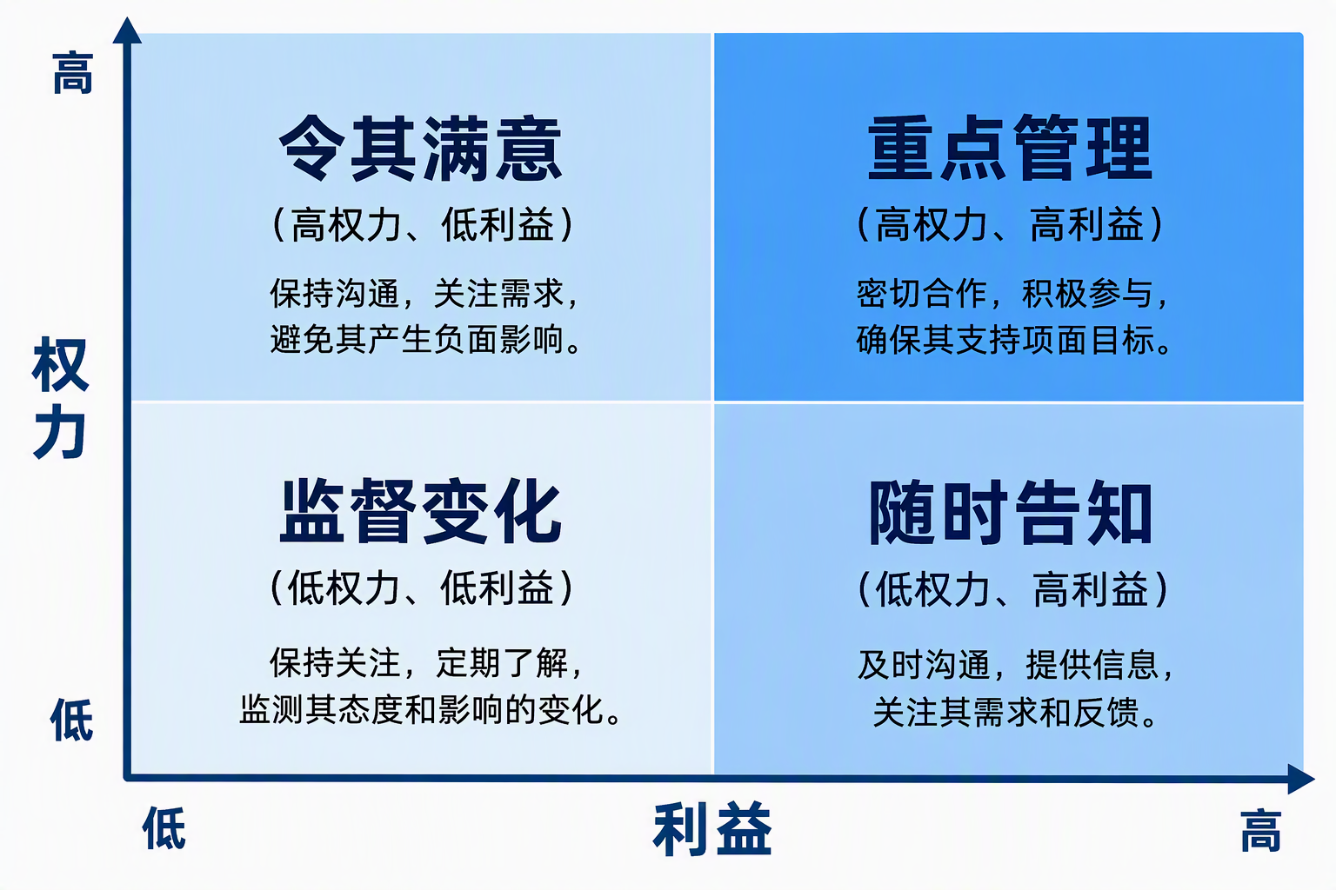
图5 干系人权力利益方格
考场使用：在正文中先写“如图所示”，画图后再解释图中要素如何用于本项目，不要只画不讲。

4、管理干系人参与
管理参与需要沟通、协商、解决问题并调动干系人支持。 部分街道人员认为新平台增加录入字段，担心工作量和考核压力。我组织现场观察，删除非必要字段，增加自动定位、信息带出和分类推荐，并邀请两名业务骨干参加原型和试点。 我用“月结时间、重复录入和进度可见性”等具体价值解释改变，而不是只强调行政要求。 两个迭代后，街道用户由抵制转为支持。

5、监督干系人参与
监督参与要评价策略是否有效并根据关系和态度变化进行调整。 我通过访谈、问卷、会议参与度、问题关闭时间、系统使用率和满意度检查参与效果，更新登记册和参与计划。 试点后发现业务负责人支持，但部分最终用户尚未熟练使用，我增加分岗位培训和现场辅导。 用户活跃度和满意度提升，项目成果真正投入使用。

6、与其他管理工作的协同
项目干系人管理并不是孤立进行的，它与整合、范围、进度、成本、质量、资源、沟通、风险和干系人管理相互影响。 在实际工作中，我把本领域产生的计划、登记册、报告和变更请求纳入统一项目管理信息系统，重要决定必须关联责任人、完成时间、验收依据和受影响的配置项。每周项目例会不仅汇报完成比例，还检查该领域对其他工作的输入是否及时、输出是否达到下游团队的使用条件。 例如，一个业务需求即使在本领域已经处理完成，如果没有同步更新设计、测试、进度、成本和风险信息，也不能认为管理闭环已经结束。我要求各负责人从项目整体目标出发分析连锁影响，必要时提交变更申请或升级治理层决策。 这种协同机制减少了部门墙和信息孤岛，避免了局部完成、整体失败。

7、量化监督与信息化工具应用
为了避免管理结论只依赖主观判断，我为项目干系人管理设置了可采集、可比较和可行动的度量指标。 团队使用PMIS维护计划、问题、风险、需求、变更和文档状态，使用版本库保存受控成果，使用仪表板展示趋势。指标不追求数量多，而是要求能够支持决策，例如完成率、按期率、一次通过率、平均处理时间、重开率、偏差指数和满意度等。每个指标均明确口径、数据来源、采集频率、责任人和触发阈值。 当指标超过阈值时，我不会立即要求成员加班，而是先确认数据质量，再分析是普通波动、特殊原因还是基准不合理，并根据原因选择纠正措施、预防措施、缺陷修复或变更控制。 量化结果使项目状态更加透明，也让管理层能够根据事实配置资源和确定优先级。

8、复盘与持续改进
项目管理过程需要根据项目环境、团队能力和实施反馈持续裁剪与改进。 每个重要里程碑后，我组织团队回顾哪些做法有效、哪些环节造成等待或返工，并把经验分为继续保持、立即改进和后续验证三类。对于有效实践，形成模板、检查表、操作手册或自动化脚本；对于失败做法，记录适用条件和改进责任人，避免只形成没有行动的会议纪要。 在本项目中，模拟接口、统一数据字典、发布清单、需求跟踪矩阵和分岗位培训都来自实际问题后的复盘。改进措施在下一迭代中再次验证，确认有效后再固化为项目或组织过程资产。 通过持续学习，团队处理同类问题的时间逐步缩短，项目管理也从依赖个人经验转变为依靠可复用过程和数据。

9、实践反思与考场展开要点
从本项目实践看，项目干系人管理取得效果的前提，是管理动作必须与项目背景、具体问题和可验证结果相连接。 我在执行中坚持先说明依据和目标，再描述所使用的工具、责任分工和实施步骤，最后通过数据、验收结果或干系人反馈验证效果。对于没有达到预期的措施，则通过问题分析、变更控制或过程改进及时调整，而不是为了保持原计划而忽视事实。 例如，同样是召开评审会，如果只记录“已评审”并不能体现管理价值；只有说明参与者、输入材料、发现的问题、形成的决定、责任人、完成期限和验证结果，才能证明该活动真正支持了项目目标。 这种以问题和结果为中心的写法也适合考场论述，能够避免只背理论、缺少实践细节。

10、结束语
经过项目团队共同努力，平台按期完成建设并通过验收，项目成本控制在批准预算内。系统上线后，多渠道事件实现统一接入，业务人员能够查看完整处理轨迹，管理人员能够分析按期办结率、平均处置时长和超时事件分布。 干系人管理的关键是理解每一方的真实利益和顾虑，通过参与让支持者更坚定，让抵制者的合理问题得到解决，并防止反对力量对项目产生负面影响。项目价值最终需要干系人接受和使用才能实现。 在实际管理中，我始终把计划和管理文件作为行动依据，而不是为了留痕而编制。每次状态变化都要求责任人提供事实和数据，每项纠正措施都明确完成期限和验证标准，每次阶段复盘都把有效做法沉淀为模板、清单或自动化工具。

背诵卡片
顺序：找到人→分析人→定策略→拉参与→查效果
复述法：每个二级标题按“理论含义-我的做法-项目问题-实施结果”展开。
正文参考字符数：约2448字（不含背诵卡片和图题）。

11. 论信息系统项目的项目绩效域
背诵主线：干团开规工，交量不确定

摘要
2024年3月，我作为项目经理参与了某市智慧城市事件协同处置平台建设项目。项目投资980万元，建设周期12个月，项目团队共26人。项目旨在整合12345热线、网格巡查、部门业务系统和物联网告警平台等事件来源，建设事件接入、事件中心、流程管理、智能派单、督办考核、GIS地图、消息通知、统计分析和组织权限等模块，实现城市事件从受理、派遣、处置、核查到结案的全过程闭环管理。我围绕干系人、团队、开发方法和生命周期、规划、项目工作、交付、度量和不确定性八个绩效域开展管理，以价值交付为目标协调各项活动。经过项目团队共同努力，平台按期完成建设并通过验收，项目成本控制在批准预算内。系统上线后，多渠道事件实现统一接入，业务人员能够查看完整处理轨迹，管理人员能够分析按期办结率、平均处置时长和超时事件分布。本文结合该项目实践，论述项目绩效域的具体实施过程。

一、项目背景与管理思路
八个绩效域是贯穿项目生命周期、相互作用的关注领域，不是按顺序执行的八个阶段。我把现有管理方法重新放到价值交付视角下，持续检查干系人、团队、工作方式、计划、交付、数据和不确定性是否支持项目成功。

2、干系人绩效域
该绩效域关注与干系人相关的活动和职能。 我持续识别、分析并促进干系人参与，通过现场调研、原型演示和满意度反馈建立高效关系。 街道人员抵制新平台时，我简化操作并邀请业务骨干参加试点。 干系人逐步认同目标，支持者满意度提高。

3、团队绩效域
团队绩效域关注团队文化、高绩效团队以及领导力和人际关系技能。 我通过团队章程、透明沟通、培训、授权、认可和冲突管理建立共享责任。 开发和测试对缺陷责任争议时，双方依据需求和验收标准共同分类问题。 团队形成信任、协作和适应性。

4、开发方法和生命周期绩效域
该绩效域关注开发方法、交付节奏和生命周期是否适合项目。 我对总体架构、安全、数据标准采用预测型方法，对事件中心和统计功能采用三周迭代，形成混合开发。 用户在迭代演示中提出地图选点和草稿保存，团队按价值和容量安排。 项目既保持总体可控，又能快速获得反馈。

5、规划绩效域
规划绩效域强调有条理地推进项目，并根据变化持续调整。 我建立范围、进度和成本基准，对近期工作详细规划，对后期数据迁移和推广采用滚动式规划。 历史数据情况逐渐明确后，再细化清洗、试迁移、核对和正式迁移计划。 规划投入与项目不确定性相匹配。

6、项目工作绩效域
项目工作绩效域关注流程、沟通、资源、采购、变更和持续改进。 我通过PMIS、例会、问题日志、配置管理、采购监督和变更控制推动日常执行。 接口信息分散时，我建立统一台账和责任机制。 项目工作更加有效率和可预测。

7、交付绩效域
交付绩效域关注可交付成果、质量、成果和业务价值。 我使用需求跟踪矩阵、阶段演示、质量检查和正式验收，确保团队不仅做出系统，还解决业务问题。 事件闭环场景从上报一直验证到回访结案。 平台实现统一接入和线上协同，干系人接受成果。

8、度量绩效域
度量绩效域通过数据理解状态、支持决策并采取行动。 我使用SPI、CPI、缺陷率、接口成功率、用户满意度和按期办结率评价项目。 CPI和SPI低于1时，我分析原因并调配专家、统一环境。 数据转化为具体纠正行动。

9、不确定性绩效域
不确定性绩效域关注风险、模糊性、复杂性和不可预见事件。 我建立风险登记册、应急储备、模拟接口和技术验证，提高团队适应和恢复能力。 真实接口延期时立即启用模拟方案。 高风险事件没有发展为关键里程碑延期。

10、与其他管理工作的协同
项目绩效域并不是孤立进行的，它与整合、范围、进度、成本、质量、资源、沟通、风险和干系人管理相互影响。 在实际工作中，我把本领域产生的计划、登记册、报告和变更请求纳入统一项目管理信息系统，重要决定必须关联责任人、完成时间、验收依据和受影响的配置项。每周项目例会不仅汇报完成比例，还检查该领域对其他工作的输入是否及时、输出是否达到下游团队的使用条件。 例如，一个业务需求即使在本领域已经处理完成，如果没有同步更新设计、测试、进度、成本和风险信息，也不能认为管理闭环已经结束。我要求各负责人从项目整体目标出发分析连锁影响，必要时提交变更申请或升级治理层决策。 这种协同机制减少了部门墙和信息孤岛，避免了局部完成、整体失败。

11、量化监督与信息化工具应用
为了避免管理结论只依赖主观判断，我为项目绩效域设置了可采集、可比较和可行动的度量指标。 团队使用PMIS维护计划、问题、风险、需求、变更和文档状态，使用版本库保存受控成果，使用仪表板展示趋势。指标不追求数量多，而是要求能够支持决策，例如完成率、按期率、一次通过率、平均处理时间、重开率、偏差指数和满意度等。每个指标均明确口径、数据来源、采集频率、责任人和触发阈值。 当指标超过阈值时，我不会立即要求成员加班，而是先确认数据质量，再分析是普通波动、特殊原因还是基准不合理，并根据原因选择纠正措施、预防措施、缺陷修复或变更控制。 量化结果使项目状态更加透明，也让管理层能够根据事实配置资源和确定优先级。

12、复盘与持续改进
项目管理过程需要根据项目环境、团队能力和实施反馈持续裁剪与改进。 每个重要里程碑后，我组织团队回顾哪些做法有效、哪些环节造成等待或返工，并把经验分为继续保持、立即改进和后续验证三类。对于有效实践，形成模板、检查表、操作手册或自动化脚本；对于失败做法，记录适用条件和改进责任人，避免只形成没有行动的会议纪要。 在本项目中，模拟接口、统一数据字典、发布清单、需求跟踪矩阵和分岗位培训都来自实际问题后的复盘。改进措施在下一迭代中再次验证，确认有效后再固化为项目或组织过程资产。 通过持续学习，团队处理同类问题的时间逐步缩短，项目管理也从依赖个人经验转变为依靠可复用过程和数据。

13、结束语
经过项目团队共同努力，平台按期完成建设并通过验收，项目成本控制在批准预算内。系统上线后，多渠道事件实现统一接入，业务人员能够查看完整处理轨迹，管理人员能够分析按期办结率、平均处置时长和超时事件分布。 八个绩效域相互联系：干系人影响需求与验收，团队和方法决定工作方式，规划指导执行，交付体现价值，度量支持决策，不确定性管理保证韧性。项目经理要根据实际情况协调各绩效域，而不是机械套用过程。 在实际管理中，我始终把计划和管理文件作为行动依据，而不是为了留痕而编制。每次状态变化都要求责任人提供事实和数据，每项纠正措施都明确完成期限和验证标准，每次阶段复盘都把有效做法沉淀为模板、清单或自动化工具。

背诵卡片
顺序：干团开规工，交量不确定
复述法：每个二级标题按“理论含义-我的做法-项目问题-实施结果”展开。
正文参考字符数：约2408字（不含背诵卡片和图题）。

12. 论信息系统项目的配置与变更管理
背诵主线：管版本→控变化→留文档

摘要
2024年3月，我作为项目经理参与了某市智慧城市事件协同处置平台建设项目。项目投资980万元，建设周期12个月，项目团队共26人。项目旨在整合12345热线、网格巡查、部门业务系统和物联网告警平台等事件来源，建设事件接入、事件中心、流程管理、智能派单、督办考核、GIS地图、消息通知、统计分析和组织权限等模块，实现城市事件从受理、派遣、处置、核查到结案的全过程闭环管理。我通过制订配置管理计划、识别配置项、建立配置基线、记录配置状态、开展配置审计，建立CCB并规范变更流程，同时统一项目文档的版本、权限和归档要求。经过项目团队共同努力，平台按期完成建设并通过验收，项目成本控制在批准预算内。系统上线后，多渠道事件实现统一接入，业务人员能够查看完整处理轨迹，管理人员能够分析按期办结率、平均处置时长和超时事件分布。本文结合该项目实践，论述配置与变更管理的具体实施过程。

一、项目背景与管理思路
项目形成大量需求、设计、代码、数据库脚本、接口文档、测试报告和部署文件。如果没有统一版本和变更控制，团队可能使用过期资料、遗漏发布脚本或未经批准增加功能。因此我将配置管理、变更管理和文档管理贯穿全过程。

2、配置管理计划与配置项识别
配置管理计划规定组织职责、配置项、命名、版本、基线、权限、审计和发布方式。 我与配置管理员、架构师和各组负责人确定需求、设计、代码、数据库脚本、测试材料、部署文件和用户手册为配置项，为每项记录唯一标识、版本、责任人和状态。 数据库脚本起初未被单独管理，曾在测试发布中遗漏。 改进后脚本与应用版本一起提交、评审和发布。

3、配置库与配置基线
配置库用于保存不同状态的配置项，配置基线是经正式评审批准的一组配置项。 我建立开发库、受控库和产品库，并在需求评审、总体设计、系统测试、正式发布和验收后分别建立基线；普通成员不能直接修改受控库和产品库。 需要修改需求基线时，必须先通过变更流程。 团队始终能够确认当前正确版本。

4、配置状态记录与配置审计
状态记录说明配置项当前版本、责任人、变更历史和发布状态；审计检查功能和实物的一致性。 配置管理员维护配置状态报告，发布前开展功能配置审计和物理配置审计。 功能审计检查事件退回重派是否符合批准需求，物理审计核对程序、数据库脚本、配置文件和用户手册是否齐全。 发布遗漏和版本混乱显著减少。

5、变更管理
变更管理不是拒绝变化，而是让变化经过提出、分析、审批、实施和验证。 我建立CCB，规定提出申请、登记、初审、影响分析、审批、更新计划与基线、实施、测试、通知和关闭的流程。 业务部门提出事件延期审批，团队分析其影响状态机、权限、消息、统计、数据库、接口和测试。CCB批准单级审批，多级审批列入后续版本。 变更满足关键业务需要，又没有破坏总体里程碑。
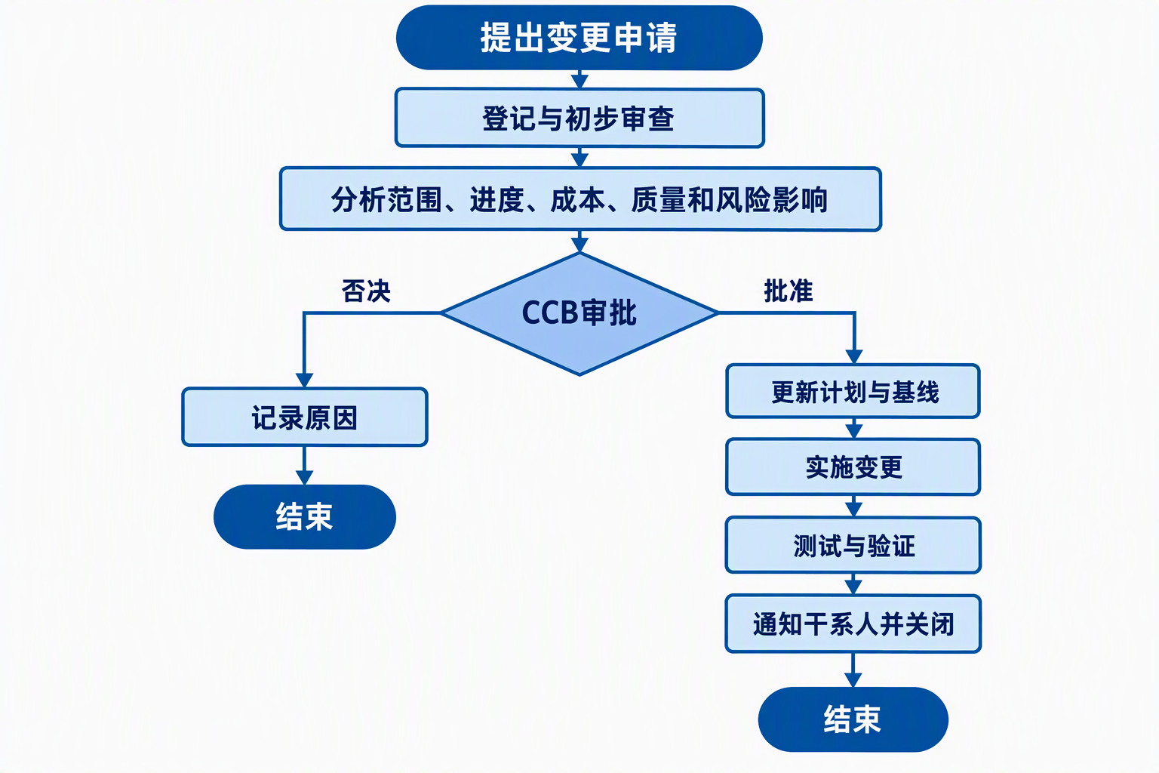
图7 整体变更控制流程
考场使用：在正文中先写“如图所示”，画图后再解释图中要素如何用于本项目，不要只画不讲。

6、项目文档管理
项目文档是项目活动、决策和成果的重要记录。 我统一管理类、技术类、测试和验收类文档的模板、编号、评审、版本、权限和归档要求；敏感材料实行最小权限。 废止文档保留历史记录并明确标识，防止团队误用。 项目收尾时文档按交付清单完整移交。

7、与其他管理工作的协同
配置与变更管理并不是孤立进行的，它与整合、范围、进度、成本、质量、资源、沟通、风险和干系人管理相互影响。 在实际工作中，我把本领域产生的计划、登记册、报告和变更请求纳入统一项目管理信息系统，重要决定必须关联责任人、完成时间、验收依据和受影响的配置项。每周项目例会不仅汇报完成比例，还检查该领域对其他工作的输入是否及时、输出是否达到下游团队的使用条件。 例如，一个业务需求即使在本领域已经处理完成，如果没有同步更新设计、测试、进度、成本和风险信息，也不能认为管理闭环已经结束。我要求各负责人从项目整体目标出发分析连锁影响，必要时提交变更申请或升级治理层决策。 这种协同机制减少了部门墙和信息孤岛，避免了局部完成、整体失败。

8、量化监督与信息化工具应用
为了避免管理结论只依赖主观判断，我为配置与变更管理设置了可采集、可比较和可行动的度量指标。 团队使用PMIS维护计划、问题、风险、需求、变更和文档状态，使用版本库保存受控成果，使用仪表板展示趋势。指标不追求数量多，而是要求能够支持决策，例如完成率、按期率、一次通过率、平均处理时间、重开率、偏差指数和满意度等。每个指标均明确口径、数据来源、采集频率、责任人和触发阈值。 当指标超过阈值时，我不会立即要求成员加班，而是先确认数据质量，再分析是普通波动、特殊原因还是基准不合理，并根据原因选择纠正措施、预防措施、缺陷修复或变更控制。 量化结果使项目状态更加透明，也让管理层能够根据事实配置资源和确定优先级。

9、复盘与持续改进
项目管理过程需要根据项目环境、团队能力和实施反馈持续裁剪与改进。 每个重要里程碑后，我组织团队回顾哪些做法有效、哪些环节造成等待或返工，并把经验分为继续保持、立即改进和后续验证三类。对于有效实践，形成模板、检查表、操作手册或自动化脚本；对于失败做法，记录适用条件和改进责任人，避免只形成没有行动的会议纪要。 在本项目中，模拟接口、统一数据字典、发布清单、需求跟踪矩阵和分岗位培训都来自实际问题后的复盘。改进措施在下一迭代中再次验证，确认有效后再固化为项目或组织过程资产。 通过持续学习，团队处理同类问题的时间逐步缩短，项目管理也从依赖个人经验转变为依靠可复用过程和数据。

10、实践反思与考场展开要点
从本项目实践看，配置与变更管理取得效果的前提，是管理动作必须与项目背景、具体问题和可验证结果相连接。 我在执行中坚持先说明依据和目标，再描述所使用的工具、责任分工和实施步骤，最后通过数据、验收结果或干系人反馈验证效果。对于没有达到预期的措施，则通过问题分析、变更控制或过程改进及时调整，而不是为了保持原计划而忽视事实。 例如，同样是召开评审会，如果只记录“已评审”并不能体现管理价值；只有说明参与者、输入材料、发现的问题、形成的决定、责任人、完成期限和验证结果，才能证明该活动真正支持了项目目标。 这种以问题和结果为中心的写法也适合考场论述，能够避免只背理论、缺少实践细节。

11、结束语
经过项目团队共同努力，平台按期完成建设并通过验收，项目成本控制在批准预算内。系统上线后，多渠道事件实现统一接入，业务人员能够查看完整处理轨迹，管理人员能够分析按期办结率、平均处置时长和超时事件分布。 配置管理回答“当前正确版本是什么”，变更管理回答“为什么改、谁批准、如何改”，文档管理则保存过程和证据。三者结合，才能在响应业务变化的同时维护成果完整、一致和可追溯。 在实际管理中，我始终把计划和管理文件作为行动依据，而不是为了留痕而编制。每次状态变化都要求责任人提供事实和数据，每项纠正措施都明确完成期限和验证标准，每次阶段复盘都把有效做法沉淀为模板、清单或自动化工具。

背诵卡片
顺序：管版本→控变化→留文档
复述法：每个二级标题按“理论含义-我的做法-项目问题-实施结果”展开。
正文参考字符数：约2551字（不含背诵卡片和图题）。

13. 论信息系统项目的高级项目管理
背诵主线：集相关，组战略，组织建能力，量化靠数据，模型促改进

摘要
2024年3月，我作为项目集经理参与某市智慧城市事件协同处置项目集建设。项目集总投资3680万元，建设周期18个月，核心团队86人，下设协同处置平台建设、城市数据治理、外部系统集成和区县推广实施四个相互关联的子项目。我通过项目集管理、项目组合协同、组织级项目管理和量化项目管理，统一战略目标、项目优先级、共享资源和效益度量；并借鉴CMMI、六西格玛DMAIC和阶段关口思想持续改进。项目集按期完成建设并达到预期业务目标。本文结合项目实践论述高级项目管理。

一、项目背景与管理思路
四个子项目之间存在明确依赖：数据治理提供统一标准，平台建设提供核心能力，系统集成实现互联互通，推广实施推动用户采用。高级项目管理不能只追求单个项目按时验收，而要避免局部最优，确保整体战略和效益实现。

2、项目集战略一致性与效益管理
项目集通过协调相关项目获得单独管理无法实现的效益。 我把组织战略转化为统一接入率、线上流转率、按期办结率和平均处置时间等效益指标，建立效益登记册，明确责任人、实现时间、测量方法和移交安排。 平台交付功能并不代表效益实现，推广项目还要确保用户采用，业务部门要在运营期持续跟踪指标。 各子项目围绕同一价值目标开展工作。

3、项目集治理与生命周期
项目集治理提供决策、监督、变更和阶段控制机制。 我建立治理委员会、项目集办公室和子项目团队三级结构，设置定义、交付和收尾阶段以及需求、设计、联调、试点和推广关口。 重大范围、预算、资源和效益变化由治理委员会决策，项目集办公室维护路线图、依赖、风险和效益状态。 跨项目问题能够在适当层级及时解决。

4、跨项目依赖与资源协调
项目集经理要管理子项目之间的成果依赖和共享资源。 我建立跨项目依赖清单和一体化路线图，重点跟踪数据标准到平台模型、接口字段、数据迁移和推广使用的链条。 数据治理预计延期四周时，我提高核心数据优先级、暂缓非核心历史数据、调配工程师并建立临时映射。 核心标准按期交付，平台联调没有中断。
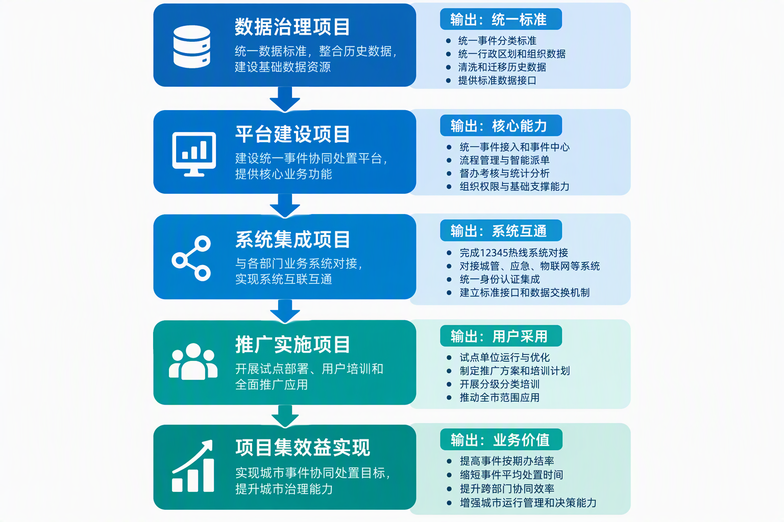
图8 项目集跨项目依赖与效益实现
考场使用：在正文中先写“如图所示”，画图后再解释图中要素如何用于本项目，不要只画不讲。

5、项目组合协同
项目组合关注战略匹配、项目选择、优先级和资源最优配置。 组织同期还有数据中台和安全改造项目，我从战略价值、紧迫程度、风险、依赖和资源需求提供决策信息。 两个项目争用数据架构师时，组织批准先集中两周完成城市事件核心标准，再投入数据中台。 有限资源优先投入对组织整体价值影响最大的工作。

6、组织级项目管理
组织级项目管理通过治理、方法论、知识和人才提升战略执行能力。 我配合PMO统一立项、计划、风险、变更、报告和收尾模板，允许项目按规模裁剪；建立知识库和专业小组培养项目经理、架构师与数据专家。 接口数据字典和评审清单被沉淀为组织资产，后续政务项目直接复用。 组织不再完全依赖个人经验。

7、量化项目管理
量化管理需要定义性能目标、识别关键过程、收集数据、建立基线和模型。 我确定里程碑按时率、接口首次联调成功率、严重缺陷修复时间等目标，收集多个迭代数据建立过程性能基线。 接口首次联调成功率仅72%，分析后统一数据字典、增加评审和模拟服务，后续提高到88%。 数据不仅描述状态，还用于预测和改进。

8、项目管理实践模型
CMMI强调过程能力，六西格玛DMAIC强调数据驱动改进，阶段管理强调持续业务论证和关口控制。 我借鉴这些思想而非机械照搬：用标准过程规范需求和配置，用DMAIC改进接口，用阶段关口审查成果、风险、预算和效益。 每个阶段只有在条件满足后才继续投入下一阶段资源。 治理和过程改进更有依据。

9、与其他管理工作的协同
高级项目管理并不是孤立进行的，它与整合、范围、进度、成本、质量、资源、沟通、风险和干系人管理相互影响。 在实际工作中，我把本领域产生的计划、登记册、报告和变更请求纳入统一项目管理信息系统，重要决定必须关联责任人、完成时间、验收依据和受影响的配置项。每周项目例会不仅汇报完成比例，还检查该领域对其他工作的输入是否及时、输出是否达到下游团队的使用条件。 例如，一个业务需求即使在本领域已经处理完成，如果没有同步更新设计、测试、进度、成本和风险信息，也不能认为管理闭环已经结束。我要求各负责人从项目整体目标出发分析连锁影响，必要时提交变更申请或升级治理层决策。 这种协同机制减少了部门墙和信息孤岛，避免了局部完成、整体失败。

10、量化监督与信息化工具应用
为了避免管理结论只依赖主观判断，我为高级项目管理设置了可采集、可比较和可行动的度量指标。 团队使用PMIS维护计划、问题、风险、需求、变更和文档状态，使用版本库保存受控成果，使用仪表板展示趋势。指标不追求数量多，而是要求能够支持决策，例如完成率、按期率、一次通过率、平均处理时间、重开率、偏差指数和满意度等。每个指标均明确口径、数据来源、采集频率、责任人和触发阈值。 当指标超过阈值时，我不会立即要求成员加班，而是先确认数据质量，再分析是普通波动、特殊原因还是基准不合理，并根据原因选择纠正措施、预防措施、缺陷修复或变更控制。 量化结果使项目状态更加透明，也让管理层能够根据事实配置资源和确定优先级。

11、复盘与持续改进
项目管理过程需要根据项目环境、团队能力和实施反馈持续裁剪与改进。 每个重要里程碑后，我组织团队回顾哪些做法有效、哪些环节造成等待或返工，并把经验分为继续保持、立即改进和后续验证三类。对于有效实践，形成模板、检查表、操作手册或自动化脚本；对于失败做法，记录适用条件和改进责任人，避免只形成没有行动的会议纪要。 在本项目中，模拟接口、统一数据字典、发布清单、需求跟踪矩阵和分岗位培训都来自实际问题后的复盘。改进措施在下一迭代中再次验证，确认有效后再固化为项目或组织过程资产。 通过持续学习，团队处理同类问题的时间逐步缩短，项目管理也从依赖个人经验转变为依靠可复用过程和数据。

12、结束语
经过项目团队共同努力，平台按期完成建设并通过验收，项目成本控制在批准预算内。系统上线后，多渠道事件实现统一接入，业务人员能够查看完整处理轨迹，管理人员能够分析按期办结率、平均处置时长和超时事件分布。 高级项目管理不是把单项目方法简单放大，而是从组织战略和整体价值出发，协调相关项目、投资优先级、共享资源、组织能力与量化决策。只有关注效益而非局部交付，才能真正实现组织战略。 在实际管理中，我始终把计划和管理文件作为行动依据，而不是为了留痕而编制。每次状态变化都要求责任人提供事实和数据，每项纠正措施都明确完成期限和验证标准，每次阶段复盘都把有效做法沉淀为模板、清单或自动化工具。

背诵卡片
顺序：集相关，组战略，组织建能力，量化靠数据，模型促改进
复述法：每个二级标题按“理论含义-我的做法-项目问题-实施结果”展开。
正文参考字符数：约2394字（不含背诵卡片和图题）。

14. 论信息系统项目的项目立项管理
背诵主线：提项目→初步看→详细查→专家评→领导批

摘要
2023年10月，我作为项目前期负责人参与了某市智慧城市事件协同处置平台的立项管理工作。项目规划投资980万元，建设周期12个月。我通过现状调研和必要性分析形成项目建议书与立项申请；通过初步可行性研究比较三种建设方案；通过详细可行性研究从技术、经济、运行环境、法律政策、社会、时间和风险方面全面论证；再由独立专家评估，最终项目获得有条件批准。项目启动后我被任命为项目经理。本文论述项目立项管理实践。

一、项目背景与管理思路
立项管理发生在项目正式批准之前，核心不是怎样把项目做好，而是回答为什么做、能不能做、值不值得做和是否批准。前期论证不足可能导致目标不清、重复建设、投资结构失衡或建成后无人使用。

2、项目建议与立项申请
项目建议提出项目构想、建设必要性、初步目标、范围、投资和效益。 我通过访谈、现场观察、资料审查和系统演示，发现多系统分散、标准不一、重复录入、跨部门人工协调和统计困难，编制项目建议书和立项申请。 建议书明确建设统一事件协同平台，而不是单独升级某个部门系统。 决策部门同意进入可行性研究阶段。

3、初步可行性研究
初步可行性研究用于判断大方向是否可行并筛选方案。 我们比较三种方案：升级原城管系统、分别改造各部门系统、建设统一协同平台。分别从扩展性、部门接受度、接口复杂度、投资和长期运维进行比较。 统一平台初期投资较高，但能够统一入口、标准、流程和监督，长期价值最好。 方案三被推荐进入详细可行性研究。

4、详细可行性研究
详细可行性研究要对推荐方案进行全面、深入论证。 我组织业务和技术专家分析业务流程、需求范围、微服务架构、工作流、GIS、接口、数据治理、安全、投资、周期、运行条件和风险。 通过技术验证确认高并发接入、空间判定和异常重试可行；投资估算覆盖软件、数据治理、集成、安全、培训和云资源。 研究结论认为项目技术可行、经济合理、组织条件基本具备、风险可控。

5、经济与效益分析
经济可行性既要分析投入，也要评价可量化和难量化效益。 项目估算软件开发520万元、数据治理110万元、GIS及第三方80万元、集成90万元、测试安全50万元、培训推广60万元、云资源40万元和其他30万元，总计980万元。 预期减少重复录入与维护成本，缩短处置时间，提高按期办结率和公共服务体验。 项目具有明确的管理和社会效益。

6、项目评估
项目评估由相对独立的机构从投资决策角度审查可行性研究结论。 专家检查必要性、重复建设、技术架构、投资合理性、数据责任、安全和运维条件。 评估发现原方案可视化大屏预算偏高、数据治理预算偏低，建议调整投资结构并明确统一平台与部门系统边界。 修改后方案更加合理，评估建议有条件批准。

7、项目决策
决策层依据建议书、可行性研究和评估报告决定是否实施及实施条件。 会议审议目标、范围、投资、周期、风险、资金和成功标准，最终批准项目。 批复要求总投资不超过980万元、周期12个月、优先核心闭环、先试点后推广、明确接口责任并提前规划运维。 立项批复为后续项目章程和管理计划提供正式依据。

8、与其他管理工作的协同
项目立项管理并不是孤立进行的，它与整合、范围、进度、成本、质量、资源、沟通、风险和干系人管理相互影响。 在实际工作中，我把本领域产生的计划、登记册、报告和变更请求纳入统一项目管理信息系统，重要决定必须关联责任人、完成时间、验收依据和受影响的配置项。每周项目例会不仅汇报完成比例，还检查该领域对其他工作的输入是否及时、输出是否达到下游团队的使用条件。 例如，一个业务需求即使在本领域已经处理完成，如果没有同步更新设计、测试、进度、成本和风险信息，也不能认为管理闭环已经结束。我要求各负责人从项目整体目标出发分析连锁影响，必要时提交变更申请或升级治理层决策。 这种协同机制减少了部门墙和信息孤岛，避免了局部完成、整体失败。

9、量化监督与信息化工具应用
为了避免管理结论只依赖主观判断，我为项目立项管理设置了可采集、可比较和可行动的度量指标。 团队使用PMIS维护计划、问题、风险、需求、变更和文档状态，使用版本库保存受控成果，使用仪表板展示趋势。指标不追求数量多，而是要求能够支持决策，例如完成率、按期率、一次通过率、平均处理时间、重开率、偏差指数和满意度等。每个指标均明确口径、数据来源、采集频率、责任人和触发阈值。 当指标超过阈值时，我不会立即要求成员加班，而是先确认数据质量，再分析是普通波动、特殊原因还是基准不合理，并根据原因选择纠正措施、预防措施、缺陷修复或变更控制。 量化结果使项目状态更加透明，也让管理层能够根据事实配置资源和确定优先级。

10、复盘与持续改进
项目管理过程需要根据项目环境、团队能力和实施反馈持续裁剪与改进。 每个重要里程碑后，我组织团队回顾哪些做法有效、哪些环节造成等待或返工，并把经验分为继续保持、立即改进和后续验证三类。对于有效实践，形成模板、检查表、操作手册或自动化脚本；对于失败做法，记录适用条件和改进责任人，避免只形成没有行动的会议纪要。 在本项目中，模拟接口、统一数据字典、发布清单、需求跟踪矩阵和分岗位培训都来自实际问题后的复盘。改进措施在下一迭代中再次验证，确认有效后再固化为项目或组织过程资产。 通过持续学习，团队处理同类问题的时间逐步缩短，项目管理也从依赖个人经验转变为依靠可复用过程和数据。

11、实践反思与考场展开要点
从本项目实践看，项目立项管理取得效果的前提，是管理动作必须与项目背景、具体问题和可验证结果相连接。 我在执行中坚持先说明依据和目标，再描述所使用的工具、责任分工和实施步骤，最后通过数据、验收结果或干系人反馈验证效果。对于没有达到预期的措施，则通过问题分析、变更控制或过程改进及时调整，而不是为了保持原计划而忽视事实。 例如，同样是召开评审会，如果只记录“已评审”并不能体现管理价值；只有说明参与者、输入材料、发现的问题、形成的决定、责任人、完成期限和验证结果，才能证明该活动真正支持了项目目标。 这种以问题和结果为中心的写法也适合考场论述，能够避免只背理论、缺少实践细节。

12、结束语
经过项目团队共同努力，平台按期完成建设并通过验收，项目成本控制在批准预算内。系统上线后，多渠道事件实现统一接入，业务人员能够查看完整处理轨迹，管理人员能够分析按期办结率、平均处置时长和超时事件分布。 立项管理不是填写申请表，而是通过调查、分析、比较、评估和决策降低投资不确定性。只有把必要性、方案、投资、运行条件、风险和效益论证扎实，才能为后续建设和价值实现奠定可靠基础。 在实际管理中，我始终把计划和管理文件作为行动依据，而不是为了留痕而编制。每次状态变化都要求责任人提供事实和数据，每项纠正措施都明确完成期限和验证标准，每次阶段复盘都把有效做法沉淀为模板、清单或自动化工具。

背诵卡片
顺序：提项目→初步看→详细查→专家评→领导批
复述法：每个二级标题按“理论含义-我的做法-项目问题-实施结果”展开。
正文参考字符数：约2531字（不含背诵卡片和图题）。

附录：5大过程组 × 10大知识领域 × 49个过程
核对结论：本书前10篇知识领域论文采用“按知识领域纵向展开”的写法，并非每篇都按启动、规划、执行、监控、收尾五段机械分组；但十篇论文合计覆盖49个项目管理过程。49个过程由启动2个、规划24个、执行10个、监控12个、收尾1个组成。过程组与项目阶段不是同一概念，各过程组会在项目或阶段中重复、交互开展。
总记忆框架：五大过程组＝启、规、执、监、收；十大知识领域＝整、范、进、成、质、资、沟、风、采、干。
知识领域 | 启动（2） | 规划（24） | 执行（10） | 监控（12） | 收尾（1）
整合管理 | 制定项目章程 | 制定项目管理计划 | 指导与管理项目工作；管理项目知识 | 监控项目工作；实施整体变更控制 | 结束项目或阶段
范围管理 |  | 规划范围管理；收集需求；定义范围；创建WBS |  | 确认范围；控制范围
进度管理 |  | 规划进度管理；定义活动；排列活动顺序；估算活动持续时间；制订进度计划 |  | 控制进度
成本管理 |  | 规划成本管理；估算成本；制定预算 |  | 控制成本
质量管理 |  | 规划质量管理 | 管理质量 | 控制质量
资源管理 |  | 规划资源管理；估算活动资源 | 获取资源；建设团队；管理团队 | 控制资源
沟通管理 |  | 规划沟通管理 | 管理沟通 | 监督沟通
风险管理 |  | 规划风险管理；识别风险；实施定性风险分析；实施定量风险分析；规划风险应对 | 实施风险应对 | 监督风险
采购管理 |  | 规划采购管理 | 实施采购 | 控制采购
干系人管理 | 识别干系人 | 规划干系人参与 | 管理干系人参与 | 监督干系人参与

一、按知识领域记忆：先背“每行有几个”
数量口诀：整七、范六、进六、成四、质三、资六、沟三、风七、采三、干四。合计：7+6+6+4+3+6+3+7+3+4=49。
整合7：章程、计划、工作、知识、监控、变更、收尾。
记忆句：定章程，做总计划；管工作与知识；查绩效、控变更、做收尾。
范围6：规划范围、收集需求、定义范围、创建WBS、确认范围、控制范围。
记忆句：规定怎么管，先收后定再分解；客户来确认，项目组来控制。
进度6：规划进度、定义活动、排列顺序、估算持续时间、制订计划、控制进度。
记忆句：定规则、拆活动、排顺序、估时间、排计划、控进度。
成本4：规划成本、估算成本、制定预算、控制成本。
记忆句：先定规则，再估钱；汇总成预算，执行中控制。
质量3：规划质量、管理质量、控制质量。
记忆句：规划定标准，管理改过程，控制查结果。
资源6：规划资源、估算活动资源、获取资源、建设团队、管理团队、控制资源。
记忆句：先规划和估算，再获取；把队伍建好管好，把实物资源控好。
沟通3：规划沟通、管理沟通、监督沟通。
记忆句：先定方法，再传信息，最后检查沟通是否有效。
风险7：规划风险、识别风险、定性分析、定量分析、规划应对、实施应对、监督风险。
记忆句：定规则、找风险、排等级、算影响、定对策、做对策、持续查。
采购3：规划采购、实施采购、控制采购。
记忆句：决定买什么，选择卖方并签合同，最后监督履约。
干系人4：识别干系人、规划参与、管理参与、监督参与。
记忆句：先找到人，再定策略；拉动参与，持续检查。

二、按过程组记忆：再背“每列做什么”
数量口诀：启动2、规划24、执行10、监控12、收尾1。简写：2-24-10-12-1。

启动过程组（2个）
- 制定项目章程
- 识别干系人

规划过程组（24个）
- 制定项目管理计划
- 规划范围管理
- 收集需求
- 定义范围
- 创建WBS
- 规划进度管理
- 定义活动
- 排列活动顺序
- 估算活动持续时间
- 制订进度计划
- 规划成本管理
- 估算成本
- 制定预算
- 规划质量管理
- 规划资源管理
- 估算活动资源
- 规划沟通管理
- 规划风险管理
- 识别风险
- 实施定性风险分析
- 实施定量风险分析
- 规划风险应对
- 规划采购管理
- 规划干系人参与

执行过程组（10个）
- 指导与管理项目工作
- 管理项目知识
- 管理质量
- 获取资源
- 建设团队
- 管理团队
- 管理沟通
- 实施风险应对
- 实施采购
- 管理干系人参与

监控过程组（12个）
- 监控项目工作
- 实施整体变更控制
- 确认范围
- 控制范围
- 控制进度
- 控制成本
- 控制质量
- 控制资源
- 监督沟通
- 监督风险
- 控制采购
- 监督干系人参与

收尾过程组（1个）
- 结束项目或阶段

三、强化记忆法
第一层：背框架：先闭眼说出“启规执监收”和“整范进成质资沟风采干”。如果这两条说不顺，不急着背49个过程。
第二层：背数量：过程组背“2-24-10-12-1”；知识领域背“7-6-6-4-3-6-3-7-3-4”。每天默写一次，先保证总数为49。
第三层：背动词：启动看“制定、识别”；规划看“规划、收集、定义、创建、排列、估算、识别、分析、制定”；执行看“指导、管理、获取、建设、实施”；监控看“监控、实施、确认、控制、监督”；收尾只记“结束”。
第四层：画空表：在纸上先画10行×5列，只填写有过程的格子。第一遍看答案抄，第二遍只看数量，第三遍完全默写。
第五层：双向抽背：既能从知识领域说过程，也能从过程组反推知识领域。例如听到“确认范围”，马上回答“范围管理-监控过程组”。
第六层：与论文绑定：每背一个过程，都回忆论文中的一个动作或案例。比如“控制成本”绑定EVM曲线，“定性风险分析”绑定概率影响矩阵，“创建WBS”绑定树形图。

四、最容易混淆的过程
确认范围 vs 控制质量：控制质量先由项目团队检查“做得对不对”；确认范围再由客户或发起人正式验收“收不收”。
管理质量 vs 控制质量：管理质量侧重过程改进、审计和预防；控制质量侧重检查具体结果、发现缺陷。
监控项目工作 vs 实施整体变更控制：前者综合看项目整体状态并提出变更请求；后者审查、批准或否决变更，并维护基准。
控制资源 vs 管理团队：控制资源主要关注实物资源的分配和使用；管理团队关注人员绩效、反馈、冲突和调整。
管理沟通 vs 监督沟通：管理沟通负责创建和传递信息；监督沟通判断沟通是否真正满足干系人需要。
识别风险 vs 监督风险：识别风险发现并描述新风险；监督风险持续跟踪已识别、剩余、次生和新风险。
实施采购 vs 控制采购：实施采购是获取卖方建议书、选择卖方和授予合同；控制采购是监督履约、变更、索赔和关闭。
确认范围 vs 结束项目或阶段：确认范围可能在多个阶段反复验收成果；结束项目或阶段还包括全面收尾、移交、归档和资源释放。

五、7天背诵训练计划
天数 | 训练重点 | 具体任务
第1天 | 框架与数量 | 默写五大过程组、十大知识领域、2-24-10-12-1和7-6-6-4-3-6-3-7-3-4。
第2天 | 整合、范围、进度 | 按知识领域背19个过程，并各口述一个论文案例。
第3天 | 成本、质量、资源 | 背13个过程，重点区分管理质量/控制质量、管理团队/控制资源。
第4天 | 沟通、风险、采购、干系人 | 背17个过程，重点记风险7过程和干系人4过程。
第5天 | 按过程组反向背 | 不看知识领域，按启动2、规划24、执行10、监控12、收尾1完整默写。
第6天 | 矩阵与易混点 | 画空矩阵并订正，口述8组易混过程。
第7天 | 论文联动 | 随机抽一篇论文，先背主线，再列出该知识领域所有过程，最后用项目案例展开全文。

六、自测清单
□ 我能在30秒内说出五大过程组和十大知识领域。
□ 我能写出两个数量口诀，并验证合计为49。
□ 我能不看资料默写整合7过程、风险7过程。
□ 我能解释确认范围与控制质量的区别。
□ 我能解释管理质量与控制质量的区别。
□ 我能从任一过程名称判断其知识领域和过程组。
□ 我能把每个知识领域至少关联一个论文案例。
□ 我能在10分钟内画出49过程空白矩阵并填入主要过程。

